QR-digivõti
Süsteemi kirjeldus

Üks telefon ja üks andmebaas uste, automaatide, tööautode, tööriistade ja seadmete jaoks: ligipääs, kasutuse logi ja kuu lõpu aruanne raamatupidamisse.

[ettevõtte nimi]
Koostaja: Margo Pädam, ehitusinsener
Kuupäev: 01.11.2026
Versioon: 1.0 (mustand)

Dokument koondab kontseptsiooni, Ehitusinseneri tehnilise lahenduse, Elektriinseneri ülevaatuse, Nõuniku õigusliku raamistiku ja töötava näidise seisu. Hinnad on hinnangud, mitte pakkumised. Märge [HINNANG] tähistab inseneri hinnangut või turuhinna suurusjärku, [KONTROLLIMATA] väidet, mida ei ole veel algallikast kinnitatud, ja [__] kohta, mis tuleb täita enne dokumendi üleandmist.

Sisukord
1. Lühikokkuvõte 4
2. Probleem ja võimalus 5
2.1 Mis täna valutab 5
2.2 Võimalus 5
2.3 Sihtrühm 5
3. Kuidas süsteem töötab 6
3.1 Põhimõte 6
3.2 Kaks QR-režiimi 6
3.3 Muutuv QR ja fotorünnak 7
3.4 Ohutuse põhimõte 8
4. Moodulid 9
4.1 Uksed 9
4.2 Automaadid 9
4.3 Tööautod ja sõidupäevik 10
4.4 Kasutaja ja halduri teekond 10
5. Töötav näidis 11
5.1 Mida näidis teeb 11
5.2 Ekraanipildid 11
5.3 Mis on testitud 14
5.4 Mis on veel tegemata või kontrollimata 14
6. Tehniline ülesehitus 15
6.1 Arhitektuur ja side 15
6.2 Lukud ja evakuatsioon 15
6.3 Toide ja aku 17
6.4 Kaabeldus ja pingelang 17
6.5 Töökindlus 18
6.6 Offline-töö 18
6.7 Ehitusobjekt 18
6.8 Hooldus 19
7. Seadmed ja kulud 20
7.1 Kolm konfiguratsiooni 20
7.2 Ülalpidamine aastas 21
7.3 Kes mida teeb 21
8. Õiguslik raamistik 22
8.1 Kokkuvõte 22
8.2 Isikuandmed ja töötaja jälgimine 22
8.3 Palgast kinnipidamine ja maksud 23
8.4 Tuleohutus 24
8.5 Paigaldus: load ja pädevus 24
8.6 Tarnija vastutus 24
8.7 Intellektuaalne omand 25
9. Eelised ja puudused 26
9.1 Puudused ja piirangud 26
9.2 Millal see süsteem EI sobi 27
10. Riskid ja maandus 28
11. Miks osta meilt 29
11.1 Kliendile 29
11.2 Investorile või partnerile 29
12. Kliendisegmendid ja tegevuskava 31
12.1 Kümme segmenti 31
12.2 Tegevuskava 31
Lisa A. Sõnastik 33
Lisa B. Nõusoleku näidistekst 35
Limiidi variant: lisa töölepingule 35
Lisa C. Kasutuselevõtu ja hoolduse kontrollnimekiri 36
C.1 Enne paigaldust (organisatoorne) 36
C.2 Kasutuselevõtt (kõik ✓, protokoll objekti dokumentidesse) 36
C.3 Hooldus 37
Lisa D. Allikad 38
D.1 Lähtefailid (repo `qrwork`) 38
D.2 Õigusaktid (kehtiv redaktsioon 01.11.2026, Nõuniku kontroll) 38
D.3 Peamised standardid (olek evs.ee 01.11.2026; teksti ei ole loetud) 39

1. Lühikokkuvõte
Probleem
Väikese ja keskmise ettevõtte ligipääs ja kasutus on tavaliselt viies eri kohas: uksed (võtmed või kaardid), tööriistad (paber või Excel), tööautod (võtmed ja sõidupäevik), kohvi- ja snäkiautomaat (kohvikassa) ning arvutid ja printerid. Töösuhte lõpus tuleb kõik käsitsi kokku korjata ja kuu lõpus käsitsi raamatupidamisse viia.

Lahendus
Üks kasutajate andmebaas ja üks telefoni veebirakendus (paigaldust pole vaja). Iga objekt – uks, automaat, auto, tööriist, arvuti, printer – on andmebaasi kirje ja kannab QR-koodi. Töötaja tuvastab end telefoniga, server otsustab õiguse, logib sündmuse ja vajadusel annab võrgureleele käsu (uks avaneb, automaat väljastab). Haldur lõpetab töösuhte ühe nupuga ja laeb kuu lõpus aruande raamatupidamisse.

Kasu kliendile
- Töösuhte lõpp ühe klõpsuga: kõik uksed, autod, automaadid ja seadmed suletakse korraga; kaarte ja võtmeid ei pea tagasi nõudma.
- Kaarte pole: ei ostu, kadumise ega väljastamise aega. Sisemisel uksel piisab võrgureleest (20–60 €), tööriistal kleebisest.
- Üks süsteem viie asemel: läbipääs, tööriistad, autod, automaadid ja printerid ühes logis.
- Kuu lõpu aruanne: ostud töötaja kaupa, sõidupäevik, läbipääsu- ja seadmelogi CSV-failina raamatupidamisse.
- Ohutus disainis: evakuatsiooniuks avaneb seest alati ilma telefonita; tulekahju korral vabastab luku riistvara, mitte tarkvara.

Kulu suurusjärk (näidisettevõte 50 töötajat, kontor + ladu) [HINNANG]
Kulu | Suurusjärk | Allikas
Ühekordne: seadmed + paigaldus (4 ust, kohv, snäkk, 3 printerit, 5 autot) | ≈ 8 800 €; Elektriinseneri töökindluse lisadega ≈ 9 460–9 540 € | Ehitusinseneri BOM 6.b; Elektriinseneri p 5
Aastane ülalpidamine (litsents, hooldus, sisemine haldus) | ≈ 4 600–6 200 €/a | Kontseptsioon p 5 + Ehitusinseneri hoolduskulu (vt ptk 7)
Investorinäidise demolaud | ≈ 2 500 €; lisadega ≈ 2 710 € | BOM 6.a

Varasem kontseptsiooni hinnang 3 000–8 000 € oli alumises osas liiga madal, kui välisuks ja tuletõkkeuks vajavad uusi sertifitseeritud komponente.

Seis 01.11.2026
- Töötav tarkvaranäidis (`digivoti`): kasutajad ja kutsed, uks (ka muutuva QR-iga), automaat koos ostuga, seade ja auto koos sõidupäevikuga, töösuhte lõpp, kuuaruanne. 22 automaattesti läbivad; sõltumatu turvakontroll leidis 4 viga, kõik parandatud ja testidega kaetud.
- Tööriistade register (`qrwork`) on varem valmis ja töötab.
- Tehniline lahendus, elektritehniline ülevaatus (v2) ja õiguslik raamistik on koostatud. Elektriosa sõltumatu kontroll on tehtud (v2: 9/10, rahul).
- Ei ole veel: riistvara proov päris lukuga, pilootklient [__], tootmisküps sideviis (WebSocket/MQTT), lugeja-variant (B) tarkvaras.

2. Probleem ja võimalus

2.1 Mis täna valutab
Kontseptsiooni lähtekoht on ehitus- ja tootmisettevõtte igapäev. Ligipääs ja kasutus on killustunud:
Tabel 1. Killustunud ligipääs ja kasutus VKE-s
Valdkond | Kuidas tavaliselt | Mis läheb kaduma
Uksed | mehaanilised võtmed või kaardisüsteem | kaartide ost ja kadumine; töösuhte lõpus tagastamata võtmed; kaardisüsteem katab ainult uksi
Tööriistad ja inventar | paber, Excel või mälu | ei ole näha, kelle käes tööriist on; kaod ja otsimise aeg (ka üks kadunud mõõteseade on 500–3 000 € [HINNANG])
Tööautod | võtmed sahtlis, käsitsi sõidupäevik | broneeringud segased, odomeetri näidud puudu; käibemaksu tõend nõrk
Kohvi- ja snäkiautomaat | kohvikassa, käsitsi nimekiri | raamatupidaja aeg (hinnanguliselt 2–4 h kuus), võlad töösuhte lõpus
Arvuti ja printer | eraldi kontod ja loendurid | kulu ei jõua projekti ega osakonna peale

Töösuhte lõpp toob kõik kokku: tuleb meeles pidada iga ust, kappi, autot ja automaati. Iga unustatud koht on turva- või rahaline risk.

2.2 Võimalus
- Nutitelefon on töötajal tavaliselt kaasas; telefoni veebileht (PWA) ei vaja paigaldust.
- Võrgureleed (Shelly, ESP32) on odavad ja levinud; sisemisele uksele ei ole vaja eraldi lugejat.
- Pilveplatvorm (Cloudflare Workers) võimaldab väikese püsikuluga serverit.
- QR-ligipääs ise ei ole uus (külaliste süsteemid, coworking'ud, mobiilivõtmed). Uus on kombinatsioon: VKE-le odav ühine platvorm uksest snäkini koos palgast kinnipidamise ja kuuaruandega.

2.3 Sihtrühm
Sihtrühm on 20–250 töötajaga ettevõtted, eelkõige ehitus- ja paigaldusettevõtted (tööriistad, objekti konteinerid, alltöövõtjad, tööautod). Kontseptsiooni järgi on Eestis ligi 160 000 majandusüksust, enamik alla 10 töötaja, ja 50–249 töötajaga ettevõtteid umbes 1 150 (Statistikaamet) [KONTROLLIMATA: aasta ja arv kontrollida]. Segmendid ja tegevuskava on peatükis 12.

3. Kuidas süsteem töötab

3.1 Põhimõte
1. Kõigil objektidel on üks kasutajate andmebaas ja üks rakendus (telefoni veebileht).
2. Iga objekt on andmebaasi kirje: tüüp (uks, automaat, seade, auto), 12-märgine kood, QR-kood, lubatud rühmad ja valikuline ajaaken.
3. Töötaja skännib QR-i sisse logitud telefoniga. Server kontrollib õigust (rühm, ajaaken, kas töösuhe kehtib) ja logib sündmuse.
4. Kui objekt on elektriline (uks, automaat), paneb server releele ühekordse käsu („ava 5 s“, „väljasta“). Relee küsib käske ise; võetud käsk kustutatakse ja 20 s vanust käsku ei täideta.
5. Ostud, kasutused ja sõidud kogutakse kuuaruandesse.
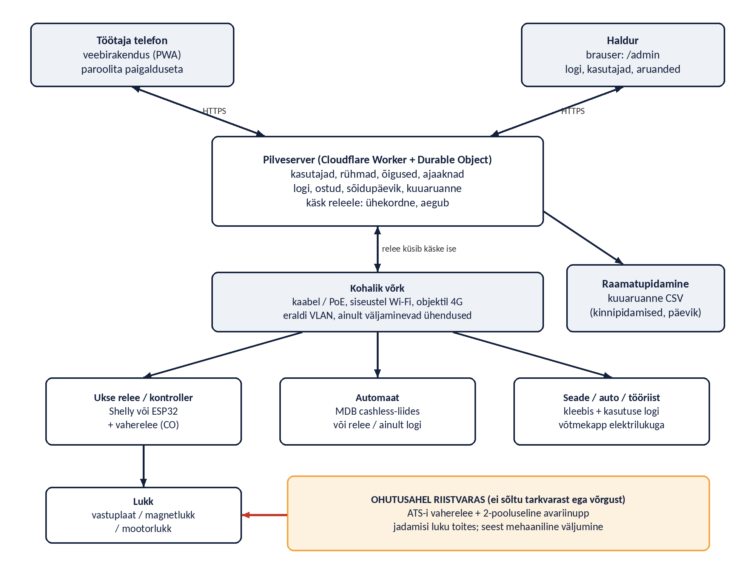
Joonis 1. Süsteemi plokkskeem. Ohutusahel (all paremal) on riistvaras ega sõltu serverist.

3.2 Kaks QR-režiimi
QR-i suund valitakse objekti järgi. Mõlemad režiimid kasutavad sama andmebaasi.
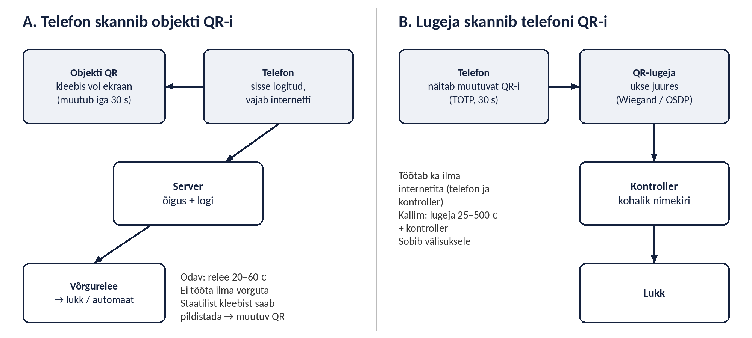
Joonis 2. Režiim A (telefon skannib) ja režiim B (lugeja skannib telefoni).
Tabel 2. Režiimide võrdlus
 | A. Telefon skannib objekti QR-i | B. Objekt skannib telefoni QR-i
Kuidas | QR on objekti peal (kleebis või väike ekraan). Sisse logitud telefon saadab päringu, server lülitab võrgureleed. | Telefon näitab iga 30 s muutuvat QR-i (TOTP). Ukse juures QR-lugeja ja kontroller.
Riistvara objekti juures | võrgurelee 20–60 € | QR-lugeja 25–500 € + kontroller
Interneti katkestus | ei tööta (käsk tuleb serverist); varuks mehaaniline võti, PIN või kaart halduritele | töötab: kontroller kontrollib koodi kohaliku nimekirja järgi; telefon arvutab koodi ilma võrguta
Õiguse äravõtt | kohe | offline ajal jõuab kontrollerisse ühenduse taastudes → nimekirja kehtivus lühike (nt 24 h) [HINNANG]
Sobib | sisemised uksed, automaadid, autod, tööriistad, arvutid | välisuksed, ehitusobjekt, kus telefonil ei pruugi olla internetti
Näidises | tehtud (staatiline ja muutuv QR) | kavandatud (tehniline lahendus, BOM); tarkvaras veel mitte

3.3 Muutuv QR ja fotorünnak
Staatilisest kleebisest saab teha foto ja ust hiljem kaugelt avada (kui fotoga inimesel on õigus). Seepärast on uksel valikuline muutuva QR-i režiim: ukse juures olev ekraan näitab iga 30 sekundi järel uut koodi, mis on arvutatud objekti saladusest ja ajaaknast (HMAC-SHA256, TOTP põhimõttel). Server lubab praegust ja eelmist akent ning staatilise koodiga sellist ust ei ava. Näidises on testitud, et 2 minutit vana foto ust ei ava.
Teadaolev piirang (aus)
Muutuva QR-i ekraanifoto kehtib kuni 60 sekundit ja kood ei ole ühekordne. Selle aja jooksul saab ekraani foto saata kolleegile, kellel on sama ukse õigus, ja tema saab ukse avada eemalt. Maandus tootmises: kood muudetakse ühekordseks ja ekraan uueneb kohe pärast kasutust; lisaks kohaloleku kontroll (kontori Wi-Fi/IP, Bluetoothi lähedusmärk, NFC); välisustel režiim B. Kuni selleni sobib muutuv QR sisemistele ja madala riskiga ustele.

3.4 Ohutuse põhimõte
Väljapääsuahelas ei ole ühtegi tarkvara, raadiot ega võrku. Pilv ja kontroller annavad ainult *loa lukustada*. Evakuatsiooniteel avaneb uks seest mehaaniliselt (käepide või paanikapulk) või vabastab luku riistvaraline ahel: tulekahju-signalisatsiooni (ATS) vaherelee ja kahepooluseline roheline avariinupp katkestavad luku toite otse. Pilv ei saa vabastust tühistada. Täpsem kirjeldus on peatükis 6.2.

4. Moodulid
Moodulid kasutavad sama kasutajat, õigusi ja logi. Klient võib alustada ühest moodulist (nt uksed ja tööriistad) ja lisada teised hiljem.
Tabel 3. Moodulid
Moodul | Mida teeb | Riistvara | Näidises
Kasutajad ja rollid | töötaja, haldur; plaanis külaline/alltöövõtja (ajaliselt piiratud link) ja raamatupidaja (ainult aruanded); õigused rühmade kaupa (nt Ladu, Kontor) | – | töötaja ja haldur tehtud
Uksed | õigus + ajaaken (nt E–R 07–19), logi kes/mis/millal; muutuv QR; tulekahjusignaal vabastab riistvaras | relee, lukk, toiteplokk; välisuksel lugeja | tehtud (demolukk)
Automaadid | QR → tootevalik telefonis → kinnitus → väljastus; summa kuu kinnipidamistesse | snäkiautomaadil MDB cashless-liides; kohvimasinal liides, relee või ainult logi | tehtud (demoautomaat)
Tööautod | broneering, võtmine, odomeetri näit ja eesmärk → sõidupäevik | võtmekapp elektrilukkudega; valikuliselt OBD-II/telemaatika | kasutus + odomeeter tehtud; broneering ja võtmekapp mitte
Tööriistad ja inventar | kelle käes, võtmine/tagastus, logi | kleebis (~0,1 €) | olemas (`qrwork`)
Arvuti ja printer | kasutusaja logi; arvutil paroolivaba sisselogimine (Entra ID / FIDO2) või QR; printeril turvaprintimine | tarkvara; printeri tootja lahendus või PaperCut-tüüpi tarkvara | seadme kasutuse logi tehtud
Aruanded ja liidesed | kinnipidamised töötaja kaupa, ostud, sõidupäevik, läbipääsu- ja seadmelogi; kulud objekti/projekti kaupa | – | CSV tehtud; XLSX ja Meriti/Directo formaat mitte

4.1 Uksed
Uksel on lubatud rühmad ja valikuline ajaaken Eesti aja järgi (ka suve- ja talveaeg). Iga katse logitakse, ka keeld. Uksekontakt annab sündmused „uks avati“, „uks avati ilma loata“ (sundavamine) ja „uks jäi lahti“ (lahti üle 30–60 s → summer ja teade haldurile). Lukutüübi valik sõltub sellest, kas uks on evakuatsiooniteel või tuletõkkeuks (ptk 6.2).

4.2 Automaadid
Tabel 4. Kohvi- ja snäkiautomaadi ühendamise viisid
Viis | Kuidas | Pluss | Miinus
a) MDB / maksesüsteemi liides | digivõti esineb automaadile cashless-makseseadmena (MDB/ICP 4.2–4.3) | täpne: mis toode, mis hind | automaat peab MDB-d toetama
b) Relee „kasutusluba“ | relee masina maksesisendil (mitte toitel) | lihtne, odav | ei tea, mis jooki valiti (üks hind)
c) Telemeetria | masina loendurid + kinnitus telefonis | masinasse ei sekkuta | ausa kasutaja põhimõte; tootja liides tasuline
d) Ainult logi | QR → telefonis „võtsin kohvi“ | 0 € riistvara | ainult usaldus

Demos ja väikekontoris sobib d) või b), suuremas kontoris a) [HINNANG]. Näidises on ost tehtud nii, et kui automaat käsku 20 s jooksul ei võta (võrgust väljas) või töösuhe lõpetatakse enne väljastamist, ost tühistatakse ja palgast ei peeta kinni.

4.3 Tööautod ja sõidupäevik
Auto või võtmekapi QR → broneering → võtmine → odomeetri näit ja eesmärk alguses ja lõpus. Näit ei saa olla väiksem eelmisest. Võtmekapp on metallkapp elektrilukustatud lahtritega (valmistoode 1 500–5 000 €, isetehtud materjal 450–600 € [HINNANG]). Sõidupäevik on tõend, et autot kasutati eranditult ettevõtluseks – see on alus sisendkäibemaksu 100 % mahaarvamiseks. Sõidupäevik ei vähenda sõiduauto erisoodustust: kui erakasutus on lubatud, tekib erisoodustus kogu ulatuses (ptk 8.3).

4.4 Kasutaja ja halduri teekond
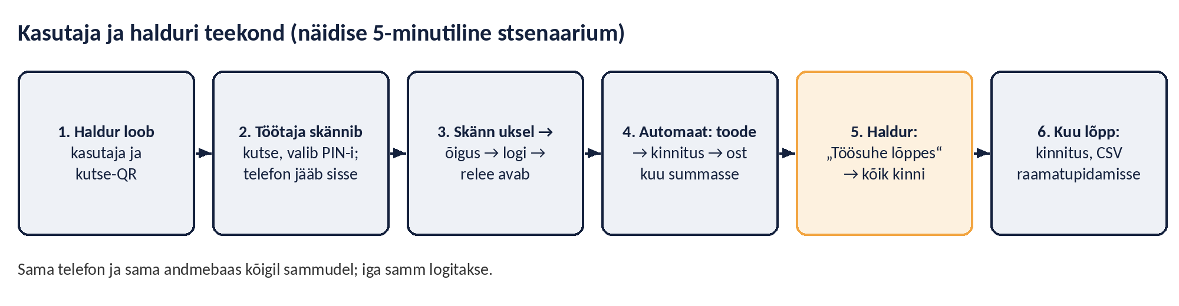
Joonis 3. Teekond kutsest kuu lõpu aruandeni.
Tabel 5. Kasutaja ja halduri ülesanded
Samm | Kasutaja (töötaja) | Haldur (kontori- või personalijuht)
Algus | saab kutselingi/QR-i (kehtib 7 päeva, ühekordne), valib PIN-i või parooli (≥ 6 märki); telefon jääb sisse logituks | loob kasutaja (nimi, telefon, rühmad), prindib objektide QR-sildid
Igapäev | skännib uksel, automaadil, autol või tööriistal; avalehel näeb oma kuu ostude summat, pooleli kasutusi ja ligipääse | näeb logi reaalajas, muudab õigusi ja ajaaknaid
Kadunud telefon | saab uue kutse | saadab uue kutse; vanad sessioonid muutuvad kohe kehtetuks
Kuu lõpp | kinnitab rakenduses kuu ostude summa kinnipidamise (või maksab arve) | laeb alla kuuaruande CSV-na ja annab raamatupidajale
Töösuhte lõpp | telefon logitakse välja, sisse ei saa; ükski objekt ei avane | vajutab „Töösuhe lõppes“: kasutaja peatatakse, sessioonid ja kutsed tühistatakse, ootel releekäsud tühistatakse, pooleli kasutused lõpetatakse

5. Töötav näidis
Näidis (`qrwork/digivoti`) on eraldi projekt: Cloudflare Worker ja Durable Object, välist koodi ega npm-sõltuvusi ei ole (QR-generaator ja jsQR on kopeeritud koos litsentsimärkega, MIT ja Apache-2.0). Riistvara asemel on demolukk ja demoautomaat veebilehed, mis kasutavad sama releeliidest nagu päris Shelly/ESP32.

5.1 Mida näidis teeb
1. Kasutajad ja rühmad: kutselink/QR (7 päeva, ühekordne; token URL-i #-osas, ei jõua serveri logidesse), PIN/parool, telefon jääb sisse 180 päeva.
2. Objektid: uks, automaat, seade, auto; kood, QR, lubatud rühmad, ajaaken.
3. Uks: skänn → õigus → logi → releele ühekordne käsk; relee küsib käske seadmetokeniga.
4. Muutuv QR: ukse ekraan näitab iga 30 s uut koodi; staatiline kood sellist ust ei ava.
5. Automaat: tootevalik → kinnitus → ost (hind sentides, fikseeritakse ostuhetkel) → väljastus; ebaõnnestunud väljastus tühistab ostu.
6. Seade ja auto: „Alusta kasutust“ / „Lõpeta“; autol odomeeter ja eesmärk.
7. Töösuhte lõpp: üks nupp sulgeb kõik.
8. Kuuaruanne: kinnipidamised, ostud, sõidupäevik, läbipääsulogi, seadmete kasutus – CSV Exceli jaoks (valemi süstimise kaitsega).
9. Haldus: reaalajas logi, kasutajad, objektid (QR-sildi print), tooted, aruanded, demoandmed.
10. Kasutaja avaleht: kuu ostud, pooleli kasutused, ligipääsud, QR-skanner.

5.2 Ekraanipildid
Ekraanipildid on näidise brauseritestist (Playwright). Nimed ja telefoninumbrid on väljamõeldud demoandmed.
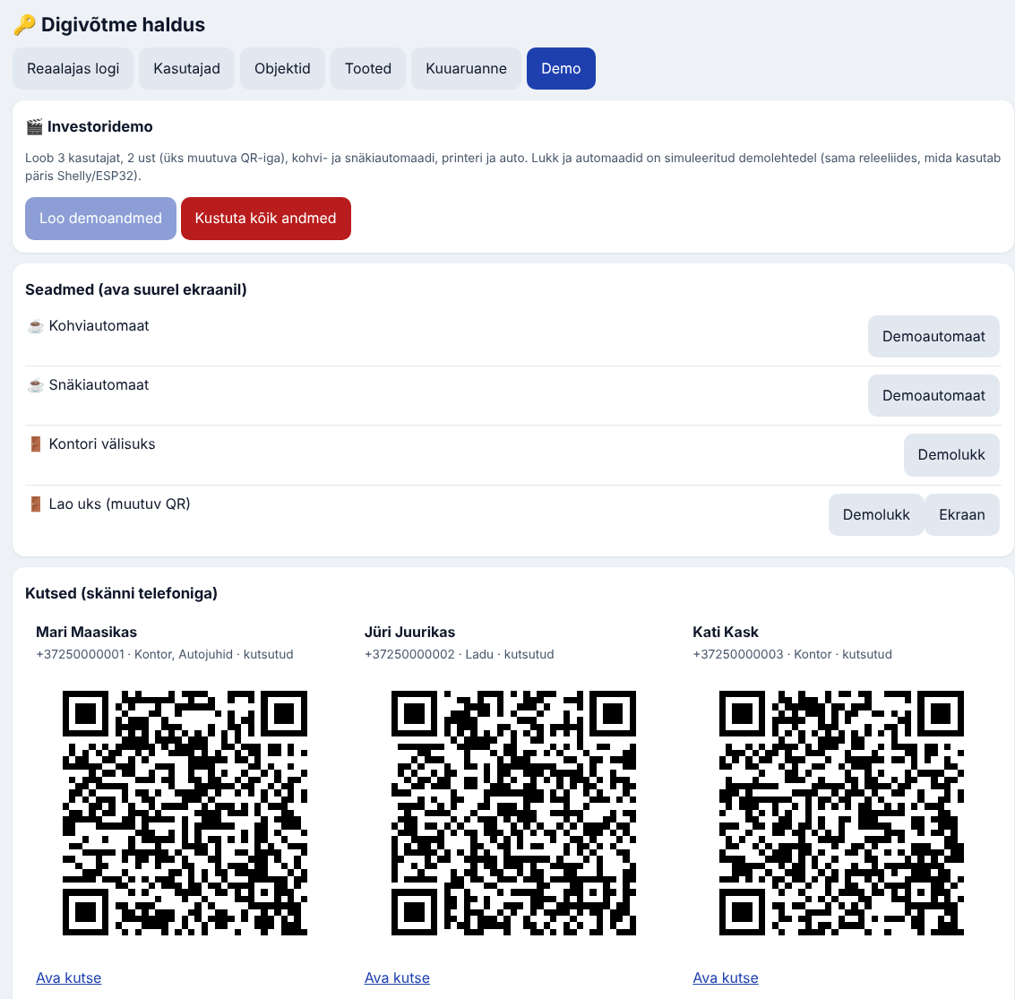
Joonis 4. Haldusvaade: demoandmed, seadmete aknad ja kasutajate kutse-QR-id.
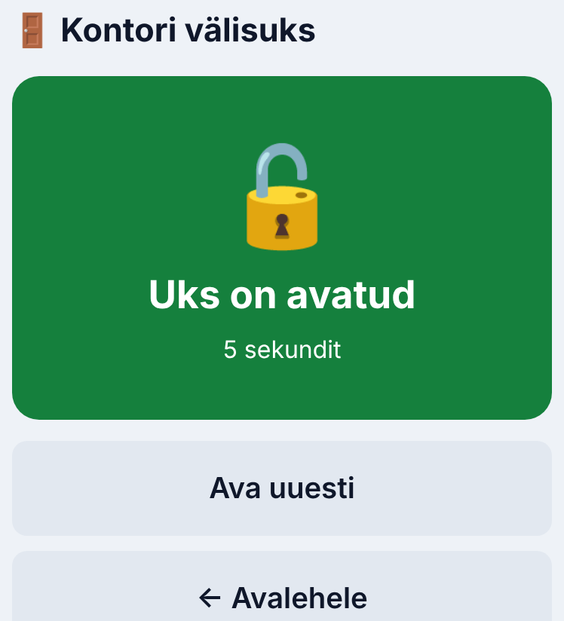 | 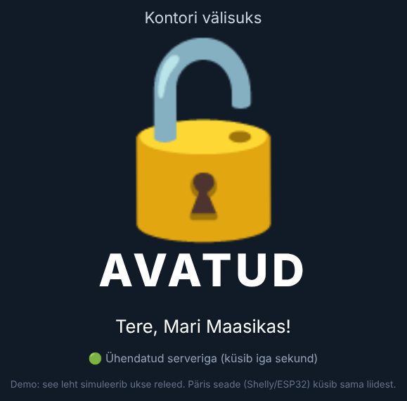
Joonis 5. Vasakul telefon pärast ukse QR-i skännimist, paremal demolukk (sama releeliides, mida kasutab päris relee).
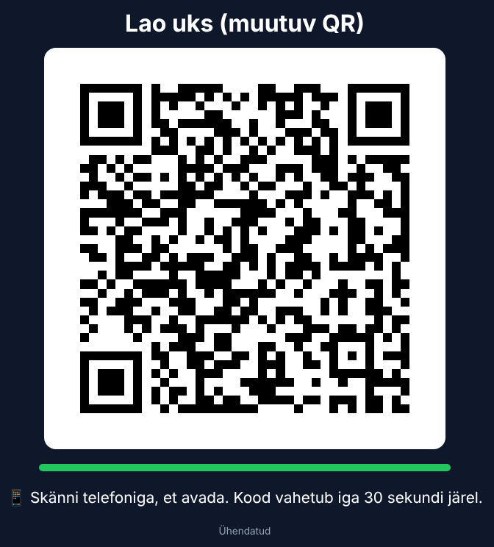 | 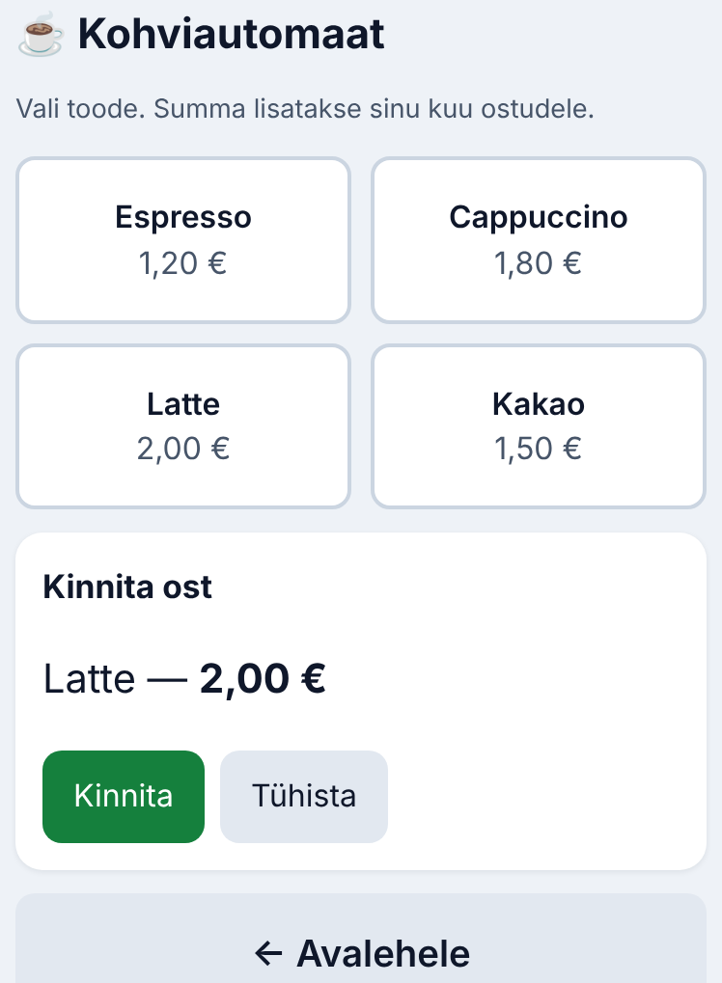
Joonis 6. Vasakul lao ukse ekraan muutuva QR-iga (uueneb iga 30 s), paremal kohviautomaadi tootevalik ja kinnitus telefonis.
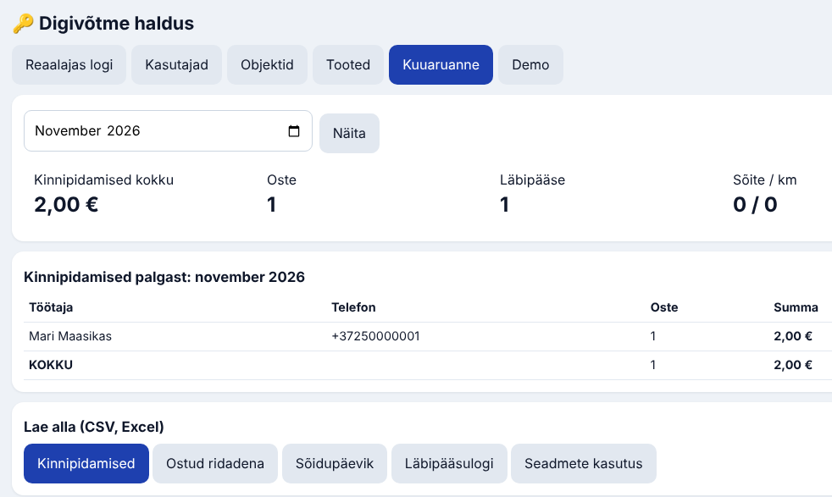
Joonis 7. Kuuaruanne: kinnipidamised töötaja kaupa ja CSV-failid raamatupidamisse.
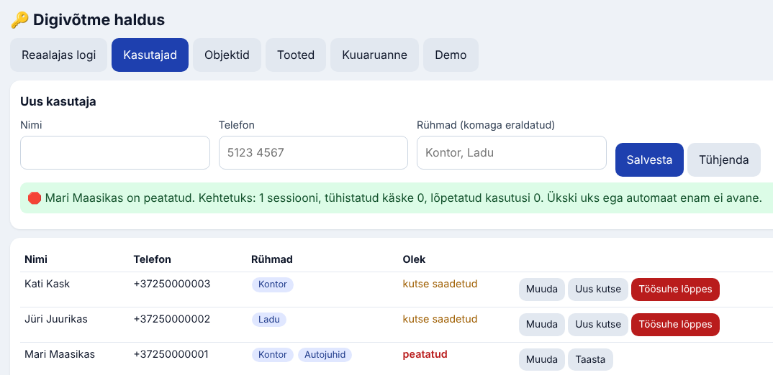 | 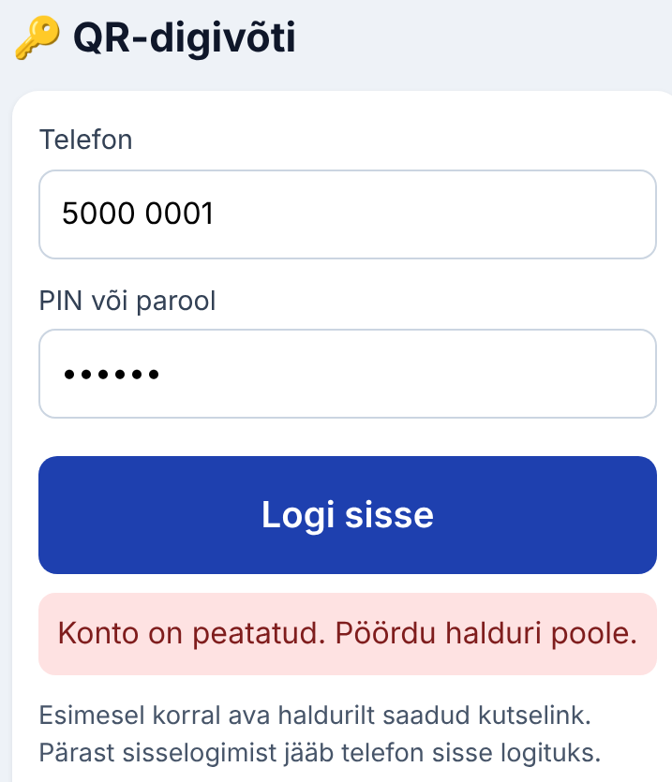
Joonis 8. Töösuhte lõpp: haldur vajutab üht nuppu (vasakul); töötaja telefon ei saa enam sisse (paremal).

5.3 Mis on testitud
Tabel 6. Automaattestid (22 testi, kõik läbivad 01.11.2026)
Testirühm | Mida kontrollitakse
Õigused ja ajaaken | rühmaga avab, ilma rühmata keelatud ja keeld logitakse; E–R 07–19 Eesti aja järgi (suve- ja talveaeg); laupäeval lao uks ei avane
Muutuv QR | kehtiv kood avab, eelmine aken kehtib, vanem ja staatiline keelatud
Relee | käsk on ühekordne, vajab seadmetokenit, aegub
Töösuhte lõpp | peatatud kasutaja ei ava midagi, vanad sessioonid kehtetud
Ost ja aruanne | summa sentides, kinnipidamine töötaja kaupa, CSV; seade ja auto, odomeeter, sõidupäevik
Turvalisus | CSRF-päis, halduse token, kutse ühekordsus, CSP nonce, CSV valemikaitse, XSS, IDOR, hinna võltsimine, võltsitud IP-räsi
Sõltumatu kontrolli parandused (4) | samaaegsed sisselogimised ei pääse piirangust mööda; kutse ühekordne ka samaaegsel kasutusel; uus kutse tühistab vana telefoni sessiooni kohe; väljastamata ost tühistatakse

Turvapõhimõtted: välist koodi ei laeta (CSP nonce'iga), küpsis HttpOnly + Secure + SameSite, paroolid PBKDF2-SHA256, sessiooni-, kutse- ja seadmetokenid hoitakse ainult räsina, IP ainult soolatud räsina, vigaste katsete piirangud.

5.4 Mis on veel tegemata või kontrollimata
- Riistvara: Shelly skript ja päris relee/lukk on proovimata. Elektriinseneri järgi vajab Shelly 1 (ainult NO-kontakt) magnetluku puhul vahereleed (ptk 6.2).
- Sideviis: relee küsib käske iga 1 s, mis teeb ~86 400 päringut ööpäevas seadme kohta; Cloudflare'i tasuta plaani piir (100 000/päev) kannab ainult üht seadet. Tootmises WebSocket või MQTT [KONTROLLIMATA: hind ja piirangud].
- Avaldamine: `wrangler dev` ja `deploy` ei ole proovitud (testitud Node'i testide ja kohaliku serveriga).
- Puuduvad funktsioonid: kasutaja ise parooli taastus, külalise ajutine link, raamatupidaja roll, broneeringud, MDB-liides, XLSX ja Meriti/Directo formaat, mitme firma tugi, tulekahjusignaali ühendus, režiim B (lugeja), kuu lõpu kinnituse vorm, arestimisvaba osa arvutus.
- Teadaolevad väiksemad puudused (tootmisetapi töö): muutuv QR ei ole ühekordne; relee ja ukseekraan kasutavad sama seadmetokenit; vigaste katsete loendurid on mälus; sama IP taga olev ründaja võib halduri või relee 15 min lukustada; ajaaken üle kesköö ei ole toetatud; logid kasvavad piiramatult; seadme „väljastatud“ kinnitust automaadilt ei küsita; seadme „viimati nähtud“ (heartbeat) puudub.

6. Tehniline ülesehitus
Peatükk koondab Ehitusinseneri tehnilise lahenduse ja Elektriinseneri ülevaatuse. Kus Elektriinsener parandas Ehitusinseneri väidet, on siin parandatud versioon. Standardite olek on kontrollitud evs.ee-st 01.11.2026, kuid standardite teksti ei ole loetud; standardi sisu kohta käivad väited on [KONTROLLIMATA].

6.1 Arhitektuur ja side
Tabel 7. Sideprotokollid
Lõik | Protokoll | Märkus
Telefon → server | HTTPS (TLS), veebirakendus (PWA) | telefon ei räägi kunagi otse releega
Server ↔ relee/kontroller | tootmises MQTT üle TLS (port 8883) või WebSocket; kontroller hoiab ühendust ise väljapoole | NAT/tulemüür ei vaja sissetulevat porti; latentsus < 1 s [HINNANG]; Cloudflare Workeril pole sisseehitatud MQTT brokerit
Varuna | HTTPS-pollimine 2–5 s | lihtsam, aga viivitus ja rohkem päringuid (näidis: 1 s)
Lugeja → kontroller | Wiegand 26/34 bit | krüpteerimata, ühesuunaline; tüüpiline piir ~150 m 0,5 mm² juhiga [KONTROLLIMATA]
Lugeja → kontroller | OSDP v2 üle RS-485 (EVS-EN IEC 60839-11-5:2020) | kahesuunaline, krüpteeritud (Secure Channel), lugeja eemaldus annab häire — välisuksel eelistada
Kontroller → lukk | potentsiaalivaba kontakt | lukk oma toiteplokist; relee ei toida lukku läbi oma elektroonika
Automaat | MDB/ICP 4.2–4.3, cashless-seade | automaadil peab olema MDB [KONTROLLIMATA käskude nimed]

Käsud on allkirjastatud, aeguvad (nt 10–20 s) ja on ühekordsed; IoT-seadmed on eraldi VLAN-is, kohalik HTTP-liides parooliga või välja lülitatud, tootja pilv ja Bluetooth välja [HINNANG].

6.2 Lukud ja evakuatsioon
Tabel 8. Lukutüübid
Lukk | Toite kadumisel | Sobib | Märkus
Elektriline vastuplaat fail-secure | lukus; seest avatakse mehaaniliselt | sise- ja välisuksed, kus seest avamine on mehaaniline | Shelly NO-kontakt avab otse (pinge all = lahti)
Elektriline vastuplaat fail-safe | lahti | evakuatsiooniteel, kui seest pole mehaanilist avamist | toite kadu = uks lahti
Magnetlukk (alati fail-safe) | lahti | siseuksed, klaasuksed | voolutarve pidev; tuletõkkeuksel ainult ukse tootja loal [KONTROLLIMATA]; vajab vahereleed
Mootorlukk | tavaliselt lukus, seest käepide avab | välisuks, kõrgem turvaklass | kallim; voolutipp 1–2 A [HINNANG]
Paanikasulus (EN 1125) / avariisulus (EN 179) elektrilise juhtimisega | seest alati avatav | evakuatsiooniteel | EN 1125 võõrastele/rahvahulgale, EN 179 hoonet tundvatele töötajatele

Valikureegel
1. Evakuatsiooniteel avaneb uks seest ühe liigutusega, ilma võtme ja telefonita – eelistatult mehaaniliselt (link, EN 179 või EN 1125) ja väljast elektriline vastuplaat fail-secure. Siis ei sõltu väljapääs elektrist, võrgust ega serverist.
2. Kui seest mehaanilist avamist pole (magnetlukk, fail-safe vastuplaat), on vaja EN 13637 tüüpi süsteemi: väljumisnupp, roheline avariinupp, ATS-vabastus, toite kadumisel lahti, juhtseadme rikkel lahti. Magnetlukk ainult siis, kui mehaaniline lahendus ei sobi (klaasuks).
3. Kõrgema turvaga välisuksel mootorlukk ja OSDP-lugeja (režiim B).

Tulekahju korral avab ukse riistvara
Põhimõte: tulekahjusignaal vabastab luku ja kaabli katkemine ei tohi jätta evakuatsiooniust lukku. Vabastus toimub riistvaras: ATS-i keskseadme väljund juhib vahereleed, mille kontakt on jadamisi luku toites. Kas luku ahelas on vaherelee NO- või NC-kontakt, sõltub ATS-i keskseadme väljundi tüübist (tavaolekus pinge all olev väljund või häirel pingestuv järelevalvega väljund). Ühte kindlat skeemi siin ei anta: variandi valib ATS-ettevõtja, see märgitakse ühendusskeemile ja katsetatakse kasutuselevõtul (häire, lõhe, lühis). Kui valitud väljund kaabli katkemisel lukku ei vabasta, peab keskseade katkemise kohe rikkena näitama ja väljapääs seest olema mehaaniline. Vaherelee paigaldatakse ukse lähedale. (Ehitusinseneri skeem andis ühe kontaktitüübi; Elektriinseneri v2 ja sõltumatu kontroll näitasid, et õige tüüp sõltub väljundist.) Sama ahelasse jadamisi:
- roheline avariinupp, 2-pooluseline: üks poolus katkestab luku toite, teine annab kontrollerile häiresisendi; kui on vaja katkestada mõlemad toitejuhtmed ja anda ka häire, on vaja 3 kontakti [HINNANG];
- digivõtme relee ainult kui „luba lukustada“; kontroller loeb ATS-i ja avariinupu olekut ainult logiks; pilv ei saa vabastust tühistada;
- väljumisnupp kontrolleri sisendis ja soovitavalt otse luku ahelas (kontrolleri rikke korral peab väljumine toimima).
Fail-secure lukuga uksel ATS-vabastus ei aita (pingevaba = lukus), seal peab väljapääs seest olema mehaaniline. ATS-iga ühendamise teeb ainult majandustegevusteate esitanud ATS-ettevõtja (ptk 8.4).
Elektriinseneri parandus: relee ja magnetlukk
Shelly 1 seeria väljund on ainult NO-kontakt. Käsk „sulge kontakt 5 s“ avab fail-secure vastuplaadi, aga magnetluku puhul tähendab sama käsk „lukusta 5 s“. Magnetluku ahelas on seepärast alati vaherelee (CO-kontaktiga, pistikupesas vahetatav) ja ATS/avariinupp jadamisi. Shelly 1 + magnetlukk ilma vahereleeta ja riistvaralise vabastuseta ei sobi evakuatsiooniteele. Shelly ei lülita lukuvoolu otse, kui lukk on magnetlukk, voolu on üle 0,5 A või uks on evakuatsiooniteel [HINNANG].

Tuletõkkeuks
- Tuletõkkeukse klass (nt EI 30, S_a, S_200) kehtib ainult katsetatud konfiguratsioonis (EVS-EN 13501-2:2023, EVS-EN 16034:2014). Uue luku freesimine või puurimine võib klassi kaotada.
- Kasutatakse ainult ukse tootja lubatud elektrilukku või vastuplaati; tootja kirjalik kinnitus säilitatakse ukse dokumentidega.
- Elektrilukk ei tohi takistada isesulgumist ega riivistumist; märgistusplaati ei kaeta.
- Lahtihoidmismagnetit ei juhi digivõtme relee üksi: ATS-i vaherelee ja käsinupp jadamisi magneti toites, digivõtme relee võib olla lisaks jadamisi (tema avanemine saab ukse ainult sulgeda – ohutu suund).

6.3 Toide ja aku
- Pinge: 12 V DC väikestel ustel ja demol, 24 V DC pikkadel kaablitel ja mootorlukkudel. 24 V juures väheneb sama võimsuse korral pingelang voltides poole võrra ja protsendina neljandikuni (Elektriinseneri täpsustus).
- Toiteplokk akuga (13,8 V või 27,6 V) võrgu ja aku rikke väljunditega, sügavtühjenemise kaitsega, vajadusel temperatuurikompensatsiooniga (EVS-EN 50131-6 analoogia, tüüp A) [KONTROLLIMATA sisu].
- Luku pingevahemik: akuga toiteploki pinge kõigub ~10,5 V (aku tühjenemise lõpp) kuni 13,8 V (ootelaadimine). Vali lukk, mille lubatud vahemik katab selle, või 24 V lukk, või stabiliseeritud DC/DC. (Ehitusinseneri arvutuses ületas 13,8 V toitel lukk 13 V ülapiiri.)
- Temperatuurikompensatsioon ja lukk: külmas tõstab kompensatsiooniga laadija siini pinge ~14,5 V-ni. See ei tohi jõuda lukule üle luku lubatud piiri: lukk stabiliseeritud toitelt (DC/DC) või lukk laia vahemikuga (10,5…14,6 V), või toiteplokk, mille kompensatsioon toimib ainult akuharus. Kütetud kontoris kompensatsiooni pole vaja; küsimus on konteineris.
- Elektroonika DC/DC kaudu: Shelly, ESP32 ja lugeja 9–36 V → 12 V muundurilt, et luku sisselülitusvool ega aku pingekõikumine ei taaskäivitaks kontrollerit. Shelly 1 Gen4 „stabiliseeritud 12 V“ toide ei pruugi aku vahemikku taluda [KONTROLLIMATA, tootja].
- 230 V toide eraldi grupist (B6/B10), märgistatud „Läbipääs, mitte välja lülitada“.
Tabel 9. Aku varuaeg t = C·k/I, k = 0,8 (külmas 0,48) [HINNANG]
Juhtum | Koormus | Aku | Varuaeg
Uks magnetlukuga (fail-safe) | 0,85 A | 7 Ah | 6,6 h
Uks vastuplaadiga (fail-secure) | 0,35 A | 7,2 Ah | 16,5 h (7 Ah akuga ~16 h)
Kontor, 2 ust ühe ploki taga | 0,95 A | 17 Ah | 14,3 h — 24 h jaoks on vaja ~28,5 Ah (nt 33 Ah), mitte 17 või 26 Ah; toiteplokk koos aku laadimisega ≥ 6 A
Ehituskonteiner −25 °C (k = 0,48) | 0,65 A | 26 Ah | 19,2 h; 72 h nõuab ~100 Ah

UPS võrguseadmetele: 650 VA UPS kestab tavaliselt 40–90 min [KONTROLLIMATA, tootja], lukuaku aga 14–24 h. Kui ruuter kustub enne lukku, ei tööta režiim A. Lahendus: 12/24 V DC-toitega ruuter ja kommutaator samast akutoiteplokist (DC-UPS).

6.4 Kaabeldus ja pingelang
Pingelang ΔU = 2·L·I·ρ/A (ρ = 0,0225 Ω·mm²/m). Kriteerium on luku lubatud pingevahemik halvimas olekus (aku tühjenemise lõpp ~10,5 V), mitte 230 V paigaldise 3–5 % piir.
Tabel 10. Pingelang (Elektriinseneri arvutus E1)
Juhtum | ΔU | Pinge lukul
Magnetlukk 0,5 A, 0,75 mm², 20 m | 0,60 V (5,0 %) | 11,40 V võrgul
Magnetlukk 0,5 A, 0,22 mm² (häirekaabel), 20 m | 2,05 V (17 %) | 9,95 V — häirekaabli soont ei kasutata luku toiteks
Vastuplaat 1,3 A, 1,5 mm², 20 m, aku lõpp 10,5 V | 0,78 V | 9,72 V — alla 11 V
Sama 24 V lukuga 0,65 A | 0,39 V (1,6 %) | 23,6 V

- Üle 20 m või üle 1 A → 24 V lukk või toiteplokk ukse juurde.
- Luku toide LiYY 2×1,5 või 4×1,0; signaalid LiYY 6×0,22; OSDP keerdpaar 120 Ω; Wiegand ekraanitud LiYCY [HINNANG].
- Iga luku ja lugeja haru eraldi kaitse (T1A…T2A) toiteploki juures ja aku kaitse aku klemmi juures.
- Nõrkvoolukaabel lahus 230 V kaablitest; ekraanid maandatakse ühest otsast; RS-485 liini otstes 120 Ω terminaatorid.
- Välistel kaablitel (lugeja väljas, värav, konteinerid, 4G antenn) liigpingekaitse (SPD).

6.5 Töökindlus
Tabel 11. Töökindluse meetmed (Elektriinsener)
Teema | Lahendus
Induktiivne koormus | kaitse luku mähise klemmidel: DC-l diood (magnetlukul diood + Zener/TVS kiiremaks vabanemiseks), AC-l varistor/RC
Relee kulumine | 200 avamist päevas = 73 000 tsüklit aastas; 100 000-tsükliline relee kestaks nimikoormusel ~1,4 a [KONTROLLIMATA, tootja]. Lukku lülitab DIN-vaherelee pistikupesas, Shelly lülitab ainult vaherelee mähist; tsüklite loendur
Taaskäivitus | relee algolek „Off“ (lukk kinni/turvaline), skript käivitub automaatselt; kontroller ei anna käivitudes impulssi
Heartbeat | server märgib seadme „viimati nähtud“ ja teavitab haldurit, kui seade pole 60 s küsinud; telefon näitab „Uks ei vasta“, mitte „Uks on avatud“ (ettepanek, näidises veel mitte)
Võrk | välisuksel kaabel/PoE, siseustel Wi-Fi; kahe WAN-iga ruuter (kaabel + 4G)
Seire | uksekontakt, luku olekuandur, voolumõõtmine releel, aku ja toiteploki rikkeväljundid kontrollerisse
Häirekindlus | tööstuslikul objektil tööstuskeskkonna EMÜ-ga seadmed (EVS-EN IEC 61000-6-2); Shelly on olme-/kontoriseade

6.6 Offline-töö
Režiim A vajab võrku (otsus tehakse pilves). Režiim B kontrollib koodi kontrolleris kohaliku, lühikese kehtivusega nimekirja järgi ja puhverdab sündmused (≥ 1 000) hiljem saatmiseks; kellaaeg NTP + RTC, sest muutuv kood vajab kella täpsust ± 30 s. Seepärast soovitus: välisuksel ja ehitusobjektil režiim B, siseustel režiim A koos muutuva QR-iga; haldurile mehaaniline varuvõti. Lisavõimalus on kohapealne edge-koopia (Raspberry Pi vms: kohalik nimekiri, logipuhver) 100–250 €/objekt [HINNANG].

6.7 Ehitusobjekt
- Lugeja väljas vähemalt IP65, karp IP66, konteineri sees IP54; vandalismikindel kate IK10 [KONTROLLIMATA: EN 62262 olek].
- Külm: Shelly 1 Gen4 töövahemik −20…+40 °C ei sobi kütmata konteinerisse (ka suvel võib karbis olla üle +40 °C); tööstusruuter −40…+75 °C sobib karbis; plii-AGM aku mahtuvus külmas ~50–60 %; LiFePO4 ei tohi laadida alla 0 °C ilma küttega; tühjenenud pliiaku elektrolüüt võib külmuda juba −5…−10 °C juures [KONTROLLIMATA, tootja]. Temperatuurikompensatsiooniga laadija on vajalik, kuid lukk toidetakse stabiliseeritud toitelt (ptk 6.3).
- Kondensaat: küttekeha termostaadiga, membraanventiil, kaablid altpoolt, klemmid karbi ülaossa, aku põhja.
- Toide ehitusplatsi kilbist rikkevoolukaitsega (EVS-HD 60364-7-704:2018), kaabel H07RN-F kaitstult; 4G ruuter välisantenniga (metallkonteiner varjestab).
- Komplekt kolib objektilt objektile; ümberpaigaldus ≈ 12–16 h [HINNANG].

6.8 Hooldus
Tabel 12. Hooldusgraafik (Ehitus- ja Elektriinsener koos)
Mida | Kui tihti [HINNANG]
Avariinupp, väljumisnupp, „uks jäi lahti“ | kord kuus (haldur)
ATS-vabastus (kõik evakuatsiooniteel olevad elektrilukud vabanevad) | ATS-i hoolduse graafikus; juhitavate seadmete kontroll vähemalt kord aastas (SiM m 1 § 27 lg 2 p 4)
Lukud, vastuplaadid; pinge lukul koormusega, laadimispinge, rikkeväljundid | kord kvartalis (objektil kord kuus)
Tuletõkkeuks: sulgur, tihendid, riivistumine | kord poolaastas / tootja järgi
Akud: sisetakistus või varuaja test; vahetus | kord aastas; vahetus 3–5 a (soojas või konteineris 2–3 a)
Lugejad, ekraanid, kella täpsus | kord kvartalis (objektil kord kuus)
Püsivara, sertifikaadid, võtmed | kord kuus kontroll, kriitiline uuendus kohe; võtmete roteerimine kord aastas
Offline-režiimi test | kord poolaastas
SPD näidikud, klemmid, kondensaat, karbi küte | kord kvartalis ja pärast äikest

Elektriosa sõltumatu kontroll
Elektriosa sõltumatu kontroll tehtud 01.11.2026 (`ELEKTRI_KONTROLL_digivoti.md`): v0.1 hinne 7/10, Elektriinseneri v2 pärast parandusi 9/10, otsus „rahul“. Selles peatükis on arvestatud v2 järeldused (ATS-vaherelee põhimõte, luku pingevahemik külmas, aku ~28,5 Ah ja toiteplokk ≥ 6 A). Üks väike leid jäi: kasutuselevõtu protokollis ei tohi oodata „lukk vaba lõhel“ variandi puhul, kus lõhe lukku ei vabasta. Enne paigaldusjuhendit tuleb see parandada.

7. Seadmed ja kulud
Kõik summad on [HINNANG]: käibemaksuga turuhinna suurusjärk (kuulutused ja müüjalehed 11.2026), paigaldustöö 45 €/h; mitte pakkumised. Tootjanimed on näited, mitte soovitused.

7.1 Kolm konfiguratsiooni
Tabel 13. Ühekordne kulu kolmele konfiguratsioonile [HINNANG]
Konfiguratsioon | Seadmed € | Töö h | Töö € | Kokku € (Ehitusinsener) | Elektriinseneri lisad € | Kokku koos lisadega €
a) Investorinäidis (demolaud) | 1 628 | 20 | 900 | 2 528 | ≈ +180 | ≈ 2 710
b) Kontor + ladu, 50 töötajat | 5 908 | 64 | 2 880 | 8 788 | ≈ +670…750 | ≈ 9 460–9 540
c) Ehitusobjekt (2 konteinerit, tööriistakapp, värav) | 3 409 | 31 | 1 395 | 4 804 | ≈ +790…840 | ≈ 5 590–5 640

Konfiguratsioon b: välisuks (režiim B, mootorlukk), laouks evakuatsiooniteel (režiim B, EN 179 käepide + fail-secure vastuplaat, võimalik tuletõkkeuks), 2 siseust (režiim A, muutuv QR, vastuplaat), snäkiautomaadi MDB-liides, kohvimasina liides, 3 printeri QR-vabastus, võtmekapp 5 autole. Isetehtud võtmekapiga (≈ 550 €) ≈ 7 840 €; kui olemasolev mootorlukk ja EN 179 käepide sobivad, ≈ 7 170 € (Ehitusinseneri hinnangud ilma Elektriinseneri lisadeta).
Tabel 14. Konfiguratsiooni b kokkuvõte (Ehitusinseneri BOM 6.b, ridade rühmad)
Rühm | Peamised read | ≈ €
Uksed ja lukud | 2-ukse OSDP-kontroller, 2 välislugejat IP65, mootorlukk, tuletõkkeukse vastuplaat, 2 siseukse vastuplaati, EN 179 käepide, 2 releed, 2 muutuva QR-i ekraani | 1 880
Toide ja ohutus | 2 toiteplokki akuga, akud, väljumis- ja avariinupud, uksekontaktid, ATS-liidese releed + ATS-ettevõtja töö | 848
Võrk ja kaabeldus | PoE-kommutaator + UPS, kaabel ja paigaldusmaterjal | 630
Automaadid, printerid, autod | MDB-liides, kohvimasina liides, 3 printeri QR-vabastus, võtmekapp | 2 450
Muu | kleebised, plakatid | 100
Seadmed kokku |  | 5 908
Paigaldustöö | 4 ust × 7 h, ATS-liides 6 h, MDB 4 h, kohv 3 h, printerid 4 h, võtmekapp 6 h, võrk 3 h, kasutuselevõtt ja koolitus 10 h = 64 h | 2 880
Kokku (b) |  | 8 788

Elektriinseneri lisad (olulisemad)
- vaherelee pistikupesaga (CO-kontakt) + diood/varistor igale lukule;
- DC/DC 9–36 V → 12 V elektroonikale;
- kontoris aku 2 × 17 Ah → 2 × 33 Ah (≥ 28,5 Ah ploki kohta, 24 h varuaeg) ja toiteplokk 5 A → ≥ 6 A; demolaual toiteplokk 3 A → 5 A;
- UPS asemel 12/24 V DC-toitega ruuter/kommutaator akutoiteplokil;
- harukaitsmed ja aku kaitse; ehitusobjektil liigpingekaitse, temperatuurikompensatsiooniga toiteplokk (lukk stabiliseeritud toitelt), temperatuuri- ja niiskusandur;
- voolumõõtmisega relee, luku olekuandur, mõõtmised ja protokoll kasutuselevõtul.
Kui raha on vähe, on kõige olulisemad: vaherelee, DC/DC, aku, kaitsmed ja konteineril liigpingekaitse.

7.2 Ülalpidamine aastas
Tabel 15. Riistvara hooldus aastas (Ehitusinsener) [HINNANG]
Rida | a) demolaud | b) kontor + ladu | c) ehitusobjekt
Hooldustöö (45 €/h) | 180 € | 720 € | 720 €
Asendused (akud, lukud, ~10 % riistvarast) | 100 € | 590 € | 590 €
Side (SIM) | 0 € | 0 € (kliendi võrk) | 60 €
Riistvara hooldus kokku | ≈ 280 € | ≈ 1 300 € | ≈ 1 370 €

Tabel 16. Aastane ülalpidamine kokku [HINNANG]
Rida (konfiguratsioon b, 50 töötajat, 4 ust) | €/a | Allikas
Tarkvara litsents (SaaS), nt 3 €/kasutaja/kuu + 5 €/uks/kuu | ≈ 2 000 | kontseptsioon p 5 (näidishind)
Pilv, side, teavitused | 0–300 (sees litsentsis) | kontseptsioon p 5
Riistvara hooldus partneri poolt | ≈ 1 300 | Ehitusinsener p 7
Sisemine haldus (kontorijuht 1–2 h/näd, ~25 €/h) | 1 300–2 600 | kontseptsioon p 5
Kokku | ≈ 4 600–6 200 €/a (≈ 90–125 €/töötaja) | liidetud selles dokumendis

Kontseptsiooni hinnang 3 500–5 500 €/a eeldas riistvara hoolduseks 300–700 €, mis kehtib, kui tööd teeb kliendi haldur; partneri hooldusena lisandub töö. Kokkuhoiu poolel: kaartide ost ja kadumine, kohvikassa ja käsitsi nimekirjad (raamatupidaja 2–4 h kuus), automaatne sõidupäevik, väiksemad tööriistakaod. Kokkuhoidu ei ole pilootkliendi andmetega mõõdetud [__].

7.3 Kes mida teeb
Tabel 17. Rollid ja vastutus
Tase | Kes | Mida teeb
Platvorm | tarnija [ettevõtte nimi] | server, uuendused, turvalisus, varukoopiad, tugi; volitatud töötleja leping
Kliendi haldur | kontori- või personalijuht | kasutajad, rühmad, õigused, töösuhte lõpp; igakuine avariinupu ja ukse kontroll
Raamatupidaja | kliendi raamatupidaja | kuuaruande kinnitamine ja import; arestimisvaba osa arvestus
Paigaldus ja riistvara | partner: elektri- või turvafirma | lukud, releed, toiteplokid, kaabeldus, hooldus; 230 V töö pädev isik
ATS-ühendus | majandustegevusteate esitanud ATS-ettevõtja | keskseadme väljund, vaherelee, katsetus ja protokoll, iga-aastane kontroll
Tuletõkkeuks | ukse tootja + projekteerija | lubatud lukk ja kirjalik kinnitus; vajadusel ehitusprojekt
IT | kliendi IT-partner | arvutite ja printerite liides, Wi-Fi, VLAN

8. Õiguslik raamistik
Peatükk põhineb Nõuniku analüüsil (seis 01.11.2026, Riigi Teataja kehtivad tervikteksted; RT viited lisas D). GDPR-i artiklid ja Andmekaitse Inspektsiooni juhendid ei olnud kontrollimisel kättesaadavad ja on märgitud [KONTROLLIMATA]. See ei ole õigusabi advokaadi tähenduses; lepingupõhjad ja müügimaterjal vaadatakse enne kasutamist juristiga üle.

8.1 Kokkuvõte
Tabel 18. Õiguslike nõuete kokkuvõte (Nõunik)
Nõue | Kohustuslik? | Mida toode teeb | Risk, kui ei tee
Evakuatsiooniuks avaneb alati ilma telefoni ja serverita (SiM m 17 § 48 lg 1 p 3, § 55 lg 2) | Jah, ka olemasolevas hoones | mehaaniline väljapääs või riistvaraline vabastus; QR ainult sissepääsuks | kõrge: elu ja tervis, ettekirjutus, tootevastutus
ATS-iga ühendamine ainult ATS-ettevõtja kaudu (TuOS § 33; SiM m 1 § 20 lg 5, § 27) | Jah | sõltumatu kontakt, sündmuse logi, iga-aastane katsetus | kõrge
EVS-EN 179 / 1125 / 13637 | hea tava ja eeldus, mitte õigusaktiga kohustuslik | paigaldaja kasutab sertifitseeritud sulgureid | keskmine: vaidluses tõendamine analüüsiga
GDPR: alus, teavitus, säilitusajad, DPIA (art 6, 13, 35 [KONTROLLIMATA]; TLS § 28 lg 2 p 11, § 41) | Jah | valmis teavitus, DPIA põhi, „Minu andmed“, automaatne kustutamine | kõrge: trahv kuni 10 M € / 2 % käibest (IKS § 62)
Volitatud töötleja leping, EL-i andmeasukoht (art 28, 44 [KONTROLLIMATA]) | Jah | DPA, alamtöötlejate loend | kõrge: B2B ja avalik sektor nõuavad
Palgast kinnipidamine (TLS § 78; TMS § 132) | Jah | kuu lõpu nõusolek või limiit, arestimisvaba osa, vaikimisi kohene makse | keskmine: ette antud nõusolek tühine
Erisoodustus (TuMS § 48), käibemaks (KMS § 30) | Jah | turuhind, erisoodustuse veerg; sõidupäevik 100 % mahaarvamise tõendiks | keskmine
Säilitamine 7 a (RPS § 12; MKS § 58) | Jah | ostu- ja päevikuandmeid ei kustutata enne | madal kuni keskmine
Töötaja oma telefon (TLS § 40 lg 1; VÕS § 628 lg 2) | kokkulepe | alternatiiv ilma telefonita | keskmine
Turvategevus (TurvaTS § 7, § 11) | ainult häireedastusega süsteemil | valvekeskuse liides ainult turvafirma kaudu | madal
Elektritööd (SeOS § 7, 13; MTM m 74 § 3–4) | Jah, üle 50 V AC | 12/24 V SELV komplekt; 230 V teeb elektrik | keskmine
Tootevastutus ja küberkerksus (VÕS § 1061–1067; EL 2024/2853, 2024/2847 [KONTROLLIMATA]) | Jah | kindlustus, haavatavuste käsitlus, CE kord | kõrge riistvarakomplekti müügil
IP selgus (AutÕS § 28, § 32 lg 5, § 49 lg 1) | müügi eeldus | õigused ühel OÜ-l, kirjalikud üleandmised | kõrge: ebaselge omandi eest ei maksta

8.2 Isikuandmed ja töötaja jälgimine
- Süsteem on lubatud. Tööandja on vastutav töötleja, tarnija volitatud töötleja. Igal andmeliigil peab olema eesmärk.
- Õiguslik alus: leping (ostud, kinnipidamine, sõidupäevik), juriidiline kohustus (raamatupidamine, maks), õigustatud huvi (ukse- ja turvalogi). Nõusolek ei sobi töösuhtes põhialuseks [KONTROLLIMATA: GDPR art 6, EDPB juhend 05/2020].
- Mõjuhinnang (DPIA) tuleb teha, sest jälgimine on süstemaatiline ja andmeid ühendatakse (uks + ost + auto). Tarnija annab valmis põhja.
- Jälgimine peab olema proportsionaalne (TLS § 28 lg 2 p 11); logisid ei kasutata salajaseks tööaja- ega käitumisjälgimiseks. Kui ukselogi hakatakse kasutama tööaja arvestuseks, on see uus eesmärk ja töötajat teavitatakse enne.
- Töötajal on õigus oma andmetega tutvuda (TLS § 41) → rakenduses „Minu andmed“ ja eksport.
- Asukoha kontroll (Wi-Fi/IP, Bluetooth) ainult sündmusepõhiselt, mitte pidevalt; GPS-rada vaikimisi ei koguta.
Tabel 19. Säilitustähtajad (vaikimisi seaded)
Andmed | Säilitamine | Alus
Ostud, kinnipidamised, kuuaruanne | 7 a majandusaasta lõpust | RPS § 12 lg 1–2; MKS § 58
Sõidupäevik ja erisoodustuse arvestus | 7 a | MKS § 58
Ukse- ja seadmelogi | seadusega määramata; soovitus 3–12 kuud, intsidendi korral menetluse lõpuni | säilitamise piirang [KONTROLLIMATA: GDPR art 5]
Töösuhte lõpp | ligipääs kaob kohe; logid kustuvad tähtaja lõpus automaatselt | [KONTROLLIMATA: GDPR art 5, 17]

8.3 Palgast kinnipidamine ja maksud
Kinnipidamine on lubatud ainult töötaja kirjalikku taasesitamist võimaldavas vormis nõusolekul (TLS § 78 lg 1). Enne nõude tekkimist antud üldine nõusolek (nt töölepingus „kõik ostud peetakse palgast kinni“) on tühine (TLS § 78 lg 2). Seepärast:
1. Põhilahendus: kuu lõpus kinnitab töötaja rakenduses kuu ostude summa kinnipidamise – nõue on siis juba olemas. Näidistekst on lisas B.
2. Limiidi lahendus: tööandja kannab ostud kuni limiidini (nt 30 €/kuu) ja töötaja annab ette nõusoleku ainult limiiti ületava osa kinnipidamiseks (seaduses lubatud erand). Limiidini kaetud osa on erisoodustus.
3. Lihtsaim: töötaja maksab kohe rakenduses (kaart, pangalink); siis TLS § 78 ei kohaldu. Soovitus: vaikimisi kohene makse, kinnipidamine lisavõimalus.
4. Kui töötaja kinnitust ei anna, summat kinni ei peeta, vaid esitatakse arve.
Arestimisvaba osa (TLS § 78 lg 4 → TMS § 132): kuupalga alammäära (2026: 946 €/kuu, VV m 36) ulatuses ei arestita; iga ülalpeetava kohta suureneb 1/3 alammäära võrra. Kas arvestada neto või bruto, ei selgu sättest otse; konservatiivne on neto ja arvestus jääb raamatupidajale [tõlgendus]. Töösuhte lõpus sisse nõudmata jäänud võlg on erisoodustus (TuMS § 48 lg 4 p 9).
Tabel 20. Maksud
Olukord | Tagajärg | Mida toode teeb
Kohv või snäkk tasuta või alla turuhinna | erisoodustus (TuMS § 48 lg 4 p 7): tulumaks 22/78 ja sotsiaalmaks 33 %; TSD lisa 4 | kuuaruandes erisoodustuse veerg
Täishinnaga müük | erisoodustust ei teki; müük on käive (KMS § 4) | hinnakirjas turuhind ja ajalugu
Kõigile tasuta kontori kohv, tee, vesi | MTA praktika järgi tavaliselt mitte erisoodustus [KONTROLLIMATA] | tasuta kategooria, tarbimist isikuga ei seota
Sõiduauto erakasutuse võimaldamine | erisoodustus 1,96 €/kW kuus (üle 5 a autol 1,47 €/kW), kilomeetrite järgi ei arvutata (TuMS § 48 lg 8) | sõidupäevik ei vähenda erisoodustust; „ainult töö“ autodel keelatakse tööajaväline broneering
Sõiduauto sisendkäibemaks | 50 %; 100 % ainult eranditult ettevõtluse tarbeks (KMS § 30 lg 3, lg 4 p 5) | sõidupäevik on tõend 100 % mahaarvamiseks (MTA ootab seda praktikas [KONTROLLIMATA])

8.4 Tuleohutus
- Evakuatsiooniteel olev uks on pidevalt hõlpsasti avatav kõikidele kasutajatele (SiM m 17 § 48 lg 1 p 3). Väljumiseks ei tohi vaja olla telefoni, QR-i, võtit ega võrku. Nõue kehtib ka olemasolevates hoonetes (§ 55 lg 2) ja kogu kasutusaja (§ 3 lg 3).
- Tulekahju korral avab ukse riistvara, mitte tarkvara: ATS-i vaherelee ja kahepooluseline avariinupp jadamisi luku toites; evakuatsioonil mehaaniline väljumine seest.
- EVS-EN 179, 1125 ja 13637 ei ole õigusaktiga kohustuslikud, kuid nende järgimine on hea tava ja lihtsaim tõend; muidu tuleb vastavust tõendada analüütiliselt (SiM m 17 § 3 lg 4).
- ATS-iga ühendamine on ATS-i ehitamine: teeb majandustegevusteate esitanud ATS-ettevõtja (TuOS § 33), sõltumatu kontaktiga (SiM m 1 § 20 lg 5), katsetus ja protokoll, iga-aastane kontroll.
- Evakuatsiooniukse elektriline vabastussüsteem võib olla tuleohutuspaigaldis (TuOS § 30 lg 1 p 9) → omaniku hoolduskohustus.
- Elektriluku lisamine tuletõkke- või evakuatsiooniuksele, mis muudab ukse omadusi (lukustusloogika, ATS-vabastus), on tõenäoliselt tehnosüsteemi ümberehitamine: mitteelamus ehitusteatis ja ehitusprojekt (EhS lisa 1) [tõlgendus]. Klassi säilimist kinnitab ukse tootja.

8.5 Paigaldus: load ja pädevus
- Kontseptsiooni eeldus „tegevusluba“ oli ebatäpne. Tegevusluba on vaja ainult turvamiseks (TurvaTS § 11 lg 1).
- Valveseadmestiku paigaldus ja hooldus nõuab majandustegevusteadet ja kutsega töötajat (TurvaTS § 11 lg 2, § 7 lg 3 ja 5). Valveseadmestik on süsteem, mis edastab automaatse häireteate turvaettevõtjale (TurvaTS § 7 lg 1).
- Puhas läbipääsusüsteem ilma häireedastuseta turvafirmale tõenäoliselt ei ole valveseadmestik [tõlgendus; PPA seisukohta ei kontrollitud].
- 12/24 V SELV-luku ja relee ühendamine on lubatud ka tavaisikule (MTM m 74 § 4); 230 V ühendused (toiteplokk, Shelly 230 V, kilp) on elektritöö, mida teeb pädev isik; ettevõtja esitab majandustegevusteate (SeOS § 13).

8.6 Tarnija vastutus
- Volitatud töötleja leping (DPA), alamtöötlejate loend (nt Cloudflare), turvameetmed, rikkumisest teavitamine [KONTROLLIMATA: GDPR art 28, 32–33].
- Cloudflare on USA ettevõte: kasutatakse EL-i andmeasukohta ja SCC/DPF alust [KONTROLLIMATA]. Müügis ei väideta „andmed ainult EL-is“ enne kontrolli.
- Tootja vastutab puudusega toote põhjustatud kahju eest ja toode on ka tarkvara (VÕS § 1061, 1063); seda vastutust ei saa lepinguga piirata (VÕS § 1067). Komplekti oma nime all müües on tarnija tootja. Vajalik: vastutuskindlustus [__] ja disain, kus väljapääs ei sõltu tarkvarast.
- Uus EL-i tootevastutuse direktiiv ja küberkerksuse määrus (digielementidega tooted) [KONTROLLIMATA: tähtajad]; isetehtud ESP32 plaat on uus toode, mille vastavushindamine on tarnija kohustus.
- Küberturvalisuse seadus väikest tarnijat otse ei puuduta, kuid KOV ja avalik-õiguslikud kliendid nõuavad tarneahela turvanõudeid (KüTS § 3).
- Korteriühistu on B2B klient; kui korteriomanik maksab otse tarnijale, on ta tarbija (VÕS § 52 jj).

8.7 Intellektuaalne omand
- Kood on kaitstud autoriõigusega kui kirjandusteos, registreerimata (AutÕS § 4 lg 3 p 3, § 7). Idee, kontseptsioon ja funktsionaalsus ei ole kaitstud (AutÕS § 5 p 1 ja 8) – „QR + relee + kuuaruanne“ äriideed võib igaüks kasutada.
- Autor on füüsiline isik; OÜ saab varalised õigused ainult kirjaliku lepinguga (AutÕS § 28, § 49 lg 1). Töötaja loodud programmi puhul on tööandjal ainulitsents (§ 32 lg 5); töövõtjalt tuleb õigused kirjalikult üle võtta.
- AI abil loodud kood: kaitstud on osa, kus inimene tegi loomingulisi valikuid (arhitektuur, kohandamine, ülevaatus) [KONTROLLIMATA: kohtupraktika]. Margo panus dokumenteeritakse (nõuded, disain, ülevaatus, Giti ajalugu).
- Ärisaladus kaitseb ainult siis, kui salajasuse hoidmiseks on võetud meetmed: NDA, privaatne repo, ligipääsu piiramine (EKTÄKS § 5 lg 2).
- Kolmandate osapoolte avatud lähtekood (jsQR Apache-2.0, QR-generaator MIT) – litsentsimärked jäävad alles.
- Soovitus: IP koondatakse enne läbirääkimisi ühe OÜ nimele [__ OÜ nimi].

9. Eelised ja puudused
Võrdlus kahe tavapärase alternatiiviga: (1) kaardisüsteem ustele ja (2) võtmed + Excel + kohvikassa. Kaardisüsteemi kohta on siin ainult allikates olevad üldised väited; konkreetse tootja võrdlust ei ole tehtud.
Tabel 21. 10 eelist võrreldes alternatiividega
# | Eelis | QR-digivõti | Kaardisüsteem | Võtmed + Excel + kassa
1 | Töösuhte lõpp | üks klõps sulgeb uksed, autod, automaadid, seadmed | kaart tuleb blokeerida; muud süsteemid eraldi | võtmed tagasi nõuda, nimekirjad käsitsi
2 | Kandja | töötaja telefon; kaarte pole | kaardi ost, kadumine, väljastamine | võtmed, lukkude vahetus kadumisel
3 | Riistvara uksel | siseuksel relee 20–60 € ilma lugejata | lugeja ja kontroller igal uksel | mehaaniline lukk
4 | Ulatus | uksed, tööriistad, autod, automaadid, printerid ühes logis | katab uksi | eri kohtades, osaliselt mälus
5 | Automaadid ja kinnipidamine | kuu summa töötaja kaupa, nõusoleku vorm | – | kohvikassa, käsitsi nimekiri
6 | Sõidupäevik | odomeeter ja eesmärk igal sõidul; tõend käibemaksule | – | paber, sageli puudulik
7 | Inventari vastutus | näha, kelle käes tööriist on | – | Excel, kui seda peetakse
8 | Ajutine ligipääs | plaanis: alltöövõtja/külalise link kokkulepitud ajaks | ajutine kaart | võtme üleandmine
9 | Kulud õigesse kohta | printer, auto, seade objekti/projekti kaupa | – | käsitsi
10 | Juurutus ja laiendus | uus objekt = kleebis + kirje minutitega; ajutised objektid | paigaldaja töö iga uksega | uus võti

Kaardisüsteem 4 uksele (kontroller, lugejad, tarkvara, paigaldus) on kontseptsiooni hinnangul samas või kõrgemas hinnasuurusjärgus kui digivõti, kuid katab ainult uksi [HINNANG]. Välisuksel ja kõrge turvatasemega ruumis võib kaart jääda – digivõti saab seda täiendada.

9.1 Puudused ja piirangud
Tabel 22. Puudused ja piirangud
Puudus | Mõju | Mida teha
Vajab nutitelefoni; režiim A vajab internetti | võrgukatkestusel siseuks ei avane | režiim B välisuksel, varuvõti/PIN halduritele, DC-UPS võrguseadmetele
Töötaja oma telefon | kulu hüvitamise nõue (TLS § 40 lg 1); töötajate vastuseis | kokkulepe, alternatiiv (prinditud QR, kontori tahvel, kaart või PIN)
Muutuva QR-i ekraanifoto kehtib kuni 60 s | foto saab saata kolleegile, kes avab eemalt | ühekordne kood, kohaloleku kontroll, režiim B
Staatilist kleebist saab pildistada | kaugavamine fotoga | muutuv QR või ainult madala riskiga uksed
Riistvara päris lukuga proovimata | tundmatud ühilduvusvead | demolaud (BOM a) ja piloot enne müüki
Pollimine ei skaleeru | tasuta plaan kannab ühe seadme | WebSocket/MQTT tootmises
Kõrge turvatasemega uksel jääb kaart/biomeetria | digivõti ei asenda kõike | täiendav kasutus
QR-ligipääs ise ei ole uus | konkurents uste osas | eristumine kombinatsiooniga (automaat, auto, tööriist, aruanne)
Väike tarnija | kliendi sõltuvus ühest inimesest | dokumentatsioon, testid, tavapärane platvorm; partner [__]
Ebaselge IP AI-koodi osas | investori due diligence | dokumenteeritud inimpanus, IP ühe OÜ nimele

9.2 Millal see süsteem EI sobi
- Kõrge turvatasemega ruum, kus nõutakse kaarti, biomeetriat või sertifitseeritud läbipääsusüsteemi – siis digivõti ainult täiendusena.
- Evakuatsiooniuks, kuhu ei saa paigaldada mehaanilist väljapääsu ega EN 13637 tüüpi riistvaralist vabastust.
- Kui töötajad ei soovi telefoni kasutada ja alternatiivi (kaart, PIN, prinditud QR) ei pakuta.
- Kui on vaja ainult uksi ja töötav kaardisüsteem on olemas – lisaväärtus tuleb siis teistest moodulitest.
- Väga väike ettevõte: alla sihtrühma (20 töötajat) võib paigaldus- ja halduskulu ületada kasu [HINNANG].
- Objektil puudub püsiv toide ja levi ning režiim B koos suure akuga ei õigusta kulu.

10. Riskid ja maandus
Tabel 23. Riskid ja maandus
Risk | Mehhanism | Tagajärg | Maandus
Evakuatsiooni takistamine | tarkvara hoiab ust lukus, ATS-liides puudub | inimeste oht, tootevastutus | mehaaniline väljumine seest või EN 13637 süsteem; ATS katkestab toite otse; avariinupp; kasutuselevõtu test
Vale relee/luku loogika | Shelly NO-kontakt magnetlukuga | uks lukustub avamise asemel | vaherelee CO-kontaktiga; dokumenteeritud ühendusskeem
Tuletõkkeukse klassi kadumine | vale lukk, freesimine, sertifitseerimata magnetlukk | tuli ja suits levivad | ainult ukse tootja lubatud komponent, kirjalik kinnitus
Toitekatkestus | võrk maas, aku tühi | fail-safe uks lahti / fail-secure lukus | aku arvutus eesmärgi järgi (24 h kontor, 72 h objekt), DC-UPS võrgule, varuvõti, aku madala pinge teavitus
Võrgu või pilve katkestus | internet või server maas | režiim A ei tööta | režiim B välisustel, offline-nimekiri lühikese kehtivusega, varuvõti/PIN, heartbeat-häire
Muutuva QR-i edastus (≤ 60 s) | ekraani foto saadetakse kohe edasi | eemalt avamine sama õigusega kasutaja poolt | ühekordne kood + ekraani kohene uuendus; Wi-Fi/IP või BLE kohalolu; välisustel režiim B
Küberrünne | vale käsk, varastatud võti, kordusrünne | volitamata avamine | allkirjastatud, aeguv, ühekordne käsk; eraldi VLAN; eraldi tokenid relee ja ekraani jaoks; ohutusfunktsioon riistvaras
Vandalism ja külm | lugeja lõhkumine, −25 °C | uks ei avane | IK10 kate, kontroller turvalisel poolel, OSDP järelevalve, kütetud IP66 karp, õige aku
Isikuandmete rikkumine või kaebus | liigne jälgimine, puuduv DPIA | trahv, mainekahju | DPIA, teavitus, minimeerimine, säilitusajad, DPA
Kinnipidamine ilma kehtiva nõusolekuta | ette antud üldnõusolek | töötaja nõuab raha tagasi | kuu lõpu kinnitus või limiit; vaikimisi kohene makse
Andmete asukoht | USA pilveteenus | avaliku sektori ja B2B müügi takistus | EL-i andmeasukoht, DPA kontroll enne väidet [KONTROLLIMATA]
Nõudlus tõendamata | pilootklienti pole | investor ei usu | Mom Test vestlused, LOI-d, piloot [__]
IP ebaselge | mitu autorit, AI-kood | ostja ei maksa | kirjalikud üleandmised, IP ühe OÜ nimele, NDA

11. Miks osta meilt
Selles peatükis on ainult väited, mida toetavad lähtefailid. Puuduvad andmed on kohatäitena [__] ja tuleb enne üleandmist täita.

11.1 Kliendile
Tabel 24. Väärtus kliendile
Mida klient võidab | Millise riski see maandab
Üks süsteem uksest snäkini, üks logi ja üks töösuhte lõpu nupp | unustatud ligipääs pärast töösuhte lõppu; viies kohas käsitsi korjamine
Ehitusinseneri valdkonnateadmine: ehitusobjektid, tööriistad, alltöövõtjad, tuleohutus | lahendus, mis ei sobi objekti tingimustesse (külm, tolm, konteiner, värav)
Ohutus disainis: väljapääs ei sõltu tarkvarast, ATS-vabastus riistvaras, ukse tootja lubatud lukud | evakuatsiooni takistamine, tuletõkkeukse klassi kadu, Päästeameti ettekirjutus
Õiguslik pakett: nõusoleku vorm, DPIA põhi, töötaja teavitus, säilitusajad, maksude veerud aruandes | tühine kinnipidamine, GDPR-kaebus, erisoodustuse viga
Töötav ja testitud tarkvara (22 testi, sõltumatu turvakontroll) | „paber-toode“, mis ei tööta
Odav algus: sisemine uks relee + kleebis; laiendus moodulite kaupa | suur ühekordne investeering enne kasu nägemist
Paigaldus koos registreeritud partneritega (elekter, ATS, vajadusel turvafirma) [__ partnerid] | lubadeta paigaldus, vastutuse hägusus

11.2 Investorile või partnerile
- Asutaja: Margo Pädam, ehitusinsener, ehitusjärelevalve taust [__ aastat ehitusjärelevalves], tunneb ehitusplatsi, tööriistade kadu ja alltöövõtjate ligipääsu seestpoolt.
- Olemasolev kood: `qrwork` (tööriistade register, töötab) ja `digivoti` (uks, muutuv QR, relee, automaat, auto, töösuhte lõpp, kuuaruanne); 22 automaattesti, sõltumatu turvakontroll, 4 leitud viga parandatud.
- Analüüs olemas: tehniline lahendus koos BOM-iga kolmele konfiguratsioonile, elektritehniline ülevaatus, õiguslik raamistik koos RT viidetega.
- Valdkonnateadmine: rannapea on ehitus- ja paigaldusettevõtted 20–250 töötajat (tööriistad, konteinerid, alltöövõtjad, tööautod).
- Mida veel ei ole: pilootklient ja LOI-d [__ arv], riistvara proov, tootmisküps sideviis. Need on järgmise etapi eesmärgid (ptk 12).

Ise tegemine vs ostmine (build vs buy)
Tabel 25. Asendamiskulu (müügipaketi hinnang, tunnihind 50–80 €, õigus 120–200 €) [HINNANG]
Rida | Tunnid | Kulu €
Nõuded, ärianalüüs, kasutusjuhud | 40–80 | 2 000–6 400
Tagaserver + kasutaja- ja haldusliides, õigusreeglid, ajaaken, logi | 250–400 | 12 500–32 000
Muutuv QR, releekäsud, töösuhte lõpu loogika, testid | 60–120 | 3 000–9 600
Riistvara integratsioon ja proovid | 80–160 | 4 000–12 800
Kuuaruanne raamatupidamisse, formaadid | 30–60 | 1 500–4 800
Sõltumatu turvaülevaatus | 30–60 | 2 100–6 000
Õiguslik analüüs (GDPR, kinnipidamine, erisoodustus, tuleohutus, turvategevus) | 25–50 | 3 000–10 000
Dokumentatsioon, demo-komplekt, koolitus | 30–60 | 1 500–4 800
Kokku ilma AI-ta | ≈ 545–990 | ≈ 29 600–86 400
Kokku AI-abiga (tagaserver, liides, QR-loogika −40 %) |  | ≈ 23 000–70 000

Lisaks rahale kulub ise tegemisel 4–8 kuud kalendriaega (piloot, riistvara tarne, õiguslik kooskõlastus). AI teeb koodi kirjutamise odavaks, kuid ei anna pilootkliente, läbiproovitud releed ukse juures, ehitusplatsi kogemust ega õiguslikku paketti. Tabelist välja jäävad riskid – vale lukuvalik evakuatsiooniteel, GDPR-kaebus, nõusolekuta kinnipidamine, relee ei tööta objekti Wi-Fi-s – on ostja tegelik kulu.

12. Kliendisegmendid ja tegevuskava

12.1 Kümme segmenti
Tabel 26. Kliendisegmendid (kontseptsioon)
# | Segment | Kus | Põhivajadus
1 | Ehitusettevõte 50–200 töötajat, mitu objekti | Tallinn, Tartu, Pärnu | tööriistad, objekti konteinerid, alltöövõtjate ajutine ligipääs, tööautod
2 | Tootmisettevõte (puit, metall, toit), vahetused | Pärnumaa, Võrumaa, Viljandimaa, Ida-Virumaa | uksed, tööriistakapid, söökla/automaadid kinnipidamisega
3 | Logistika- ja laokeskus | Rae vald, Muuga | laoväravad, tõstukite kasutusõigus koolitatud juhile, skännerid
4 | Ülikooli või TA-asutuse labor | TalTech, Tartu Ülikool, EMÜ | seadmete broneering, kasutusaeg ja arveldus projekti kaupa
5 | Kutsekool | Tallinn, Tartu, Rakvere, Kuressaare | töökodade ja masinate kasutusõigus koolituse järgi, inventar
6 | Kinnisvarahaldur / korteriühistu | Tallinna ja Tartu uusarendused | trepikoda, panipaigad, pesuruum, saun, parkla, tasu kasutuse järgi
7 | Coworking / büroohoone | Ülemiste City, Tartu kesklinn | külaliste QR, koosolekuruumid, printer ja kohv arvega
8 | Hotell, hostel, spa | Pärnu, Kuressaare, Otepää | töötajate ligipääs, minibaar/automaadid, ruumide võti
9 | Kohalik omavalitsus ja allasutused | väikevallad | külamajad, spordisaalid, kogukonnaköök: broneering + avamine ilma võtmeta
10 | Autorent, ühiskasutusautod, autopark | üle Eesti | võtmekapp, broneering, sõidupäevik, kahjufoto

Esimene pilootklient, kus võit on kiireim: ehitusettevõte (segment 1, `qrwork` on olemas) või ladu (segment 3). Avaliku sektori klientidel (KOV, ülikool) lisanduvad küberturvalisuse seaduse tarneahela nõuded; korteriühistus otsustab üldkoosolek.

12.2 Tegevuskava
Tabel 27. Tegevuskava
Etapp | Tegevus | Valmis, kui
1. Alus (nädal 1) | IP omaniku otsus ja koondamine OÜ-le [__]; Nõuniku [KONTROLLIMATA] viidete lõppkontroll (GDPR, AKI, MTA); Elektriinseneri leidude sõltumatu kontroll | IP leping allkirjastatud; viited kontrollitud
2. Demolaud (nädal 1–2) | BOM a riistvara (koos Elektriinseneri lisadega), vaherelee ja toiteplokk; Shelly skript päris lukuga; 2-min video | demolukk ja automaat töötavad päris releega
3. Kliendivestlused (nädal 2–4) | 10 vestlust ehitus- ja paigaldusettevõtetega (minevik, valu, raha – mitte „kas idee on hea“) | ≥ 6 vestlust, ≥ 1 LOI
4. Piloot (nädal 3–6) | 1 piloodi paigaldus (uksed + tööriistad + automaat), DPIA põhi, töötaja teavitus, nõusoleku vorm | 30 päeva logi; pilootkliendi tagasiside [__]
5. Tootmisküpsus | WebSocket/MQTT, heartbeat, eraldi seadmetokenid, ühekordne muutuv QR, režiim B (lugeja), kuu lõpu kinnituse vorm, arestimisvaba osa, XLSX/Merit, külalise link, raamatupidaja roll, EL-i andmeasukoht | turvakontroll uuesti läbitud
6. Paigaldusjuhend | ühendusskeemid (vaherelee, ATS, avariinupp), kasutuselevõtu protokoll (lisa C), partnerite valik | Elektri- ja Ehitusinsener kinnitanud

Müügipaketi 6 nädala mõõdikud: 10 pilootkliendi vestlust, 3 LOI-d, 6 kohtumist, 2 NDA-d. Kui 6 nädala järel pole ühtegi LOI-d, muudetakse rannapead (nt ladu/logistika) ja korratakse vestlusi.

Lisa A. Sõnastik
Termin | Selgitus
ATS | automaatne tulekahjusignalisatsioonisüsteem (TSS): andurid ja keskseade, mis tuvastab tulekahju ja juhib teisi seadmeid (nt vabastab lukud).
Avariinupp (roheline) | ukse juures olev kaanega nupp, mis katkestab luku toite otse; 2-pooluseline = üks kontakt katkestab toite, teine annab häire.
BOM | seadmete ja materjalide loetelu koos koguste ja hindadega (ingl bill of materials).
Cashless (MDB) | automaadi sularahata makseseade; digivõti esineb automaadile sellisena.
CE, DoP | CE-märk näitab toote vastavust EL-i nõuetele; toimivusdeklaratsioon (DoP) on ehitustoote omaduste dokument.
CO-kontakt | releekontakt, millel on nii NO- kui ka NC-pool (ümberlülituv).
CSV | lihtne tabelifail (väärtused eraldatud semikooloniga), avaneb Excelis ja raamatupidamisprogrammis.
DC/DC-muundur | seade, mis teeb kõikuvast alalispingest (nt aku 10,5–14,4 V) stabiilse pinge elektroonikale.
DPA | volitatud töötleja leping: tarnija töötleb kliendi isikuandmeid ainult kliendi juhiste järgi.
DPIA | andmekaitsealane mõjuhinnang: dokument, mis hindab isikuandmete töötlemise riske ja meetmeid enne kasutuselevõttu.
Durable Object, Worker | Cloudflare'i pilveplatvormi osad: Worker täidab koodi, Durable Object hoiab andmeid ja olekut.
Erisoodustus | tööandja poolt töötajale antud mitterahaline hüve (nt tasuta snäkk, auto erakasutus), millelt tööandja maksab tulu- ja sotsiaalmaksu.
Fail-safe | toite kadumisel ohutu-avatud: lukk vabaneb, kui pinge kaob (nt magnetlukk).
Fail-secure | toite kadumisel lukus: lukk jääb kinni, kui pinge kaob; seest avatakse mehaaniliselt.
Heartbeat | seadme regulaarne „elusolekusignaal“ serverile; kui see kaob, saab haldur teate.
IP / IK | IP-klass näitab kaitset tolmu ja vee eest (nt IP65), IK-klass löögikindlust (nt IK10).
LOI | kavatsuste kiri (letter of intent): kliendi kirjalik huvi pilootida või osta, tavaliselt tingimustega.
Magnetlukk | elektromagnet, mis hoiab ust kinni ainult pinge all (alati fail-safe).
MDB | automaatide sisesiin (Multi-Drop Bus, NAMA/EVA standard), mille kaudu automaat suhtleb makseseadmetega.
MQTT, WebSocket | püsiühenduse protokollid, millega server saab seadmele käsu kohe saata ilma pideva päringuta.
NO / NC | releekontakt: NO (normally open) on rahuolekus avatud, NC (normally closed) rahuolekus suletud.
OSDP | krüpteeritud ja järelevalvega lugeja-kontrolleri protokoll üle RS-485 (EVS-EN IEC 60839-11-5).
PoE | toide üle võrgukaabli (Power over Ethernet): üks kaabel annab side ja toite.
Pollimine | seade küsib serverilt korduvalt „kas mulle on käsk?“; lihtne, kuid tekitab palju päringuid.
PWA | veebirakendus, mis töötab telefoni brauseris nagu äpp, ilma poest paigaldamata.
QR-kood | ruudukujuline kood, mida telefoni kaamera loeb; digivõtmes sisaldab objekti aadressi ja koodi.
Relee, vaherelee | elektriliselt juhitav lüliti; vaherelee eraldab juhtahela (nt Shelly) jõuahelast (lukk) ja on vahetatav.
Režiim A / B | A: telefon skannib objekti QR-i; B: ukse lugeja skannib telefoni muutuvat QR-i.
SELV / PELV | ohutu väikepinge (nt 12/24 V) toiteallikast, mis on võrgust eraldatud; PELV on maandatud variant.
Shelly, ESP32 | levinud võrgureleed ja mikrokontrollerid, mida saab juhtida üle Wi-Fi või kaabli.
SPD | liigpingekaitse (surge protective device): kaitseb seadmeid pikse ja lülitusimpulsside eest.
Tasaarvestus | töötaja võla ja töötasu nõude vastastikune lõpetamine (palgast kinnipidamine), TLS § 78.
TOTP / muutuv QR | ajapõhine ühekordse koodi meetod: kood arvutatakse ühisest saladusest ja kellaajast ning vahetub iga 30 s.
Turvaprintimine | prinditöö ootab serveris ja vabastatakse printeri juures (siin QR-iga).
UPS, DC-UPS | katkematu toiteallikas; DC-UPS annab akust otse alalispinget ruuterile ja kommutaatorile.
Vastuplaat | ukse lengis olev elektriline riivi vastuosa, mis vabastab riivi pinge all (fail-secure) või pingeta (fail-safe).
VLAN | loogiliselt eraldatud võrguosa; IoT-seadmed eraldi kontori arvutitest.
Wiegand | vana, krüpteerimata ühesuunaline lugeja-kontrolleri liides.

Lisa B. Nõusoleku näidistekst
Allikas: Nõuniku õiguslik raamistik p 2 (TLS § 78; TMS § 132). Nõusolek antakse kuu lõpus, kui nõue on juba olemas. Vorm: kirjalikku taasesitamist võimaldav (rakenduse kinnitus, e-kiri või Smart-ID). Enne kasutamist vaatab teksti üle jurist.
Nõusolek tasaarvestuseks (töölepingu seaduse § 78 lg 1)
Mina, [ees- ja perekonnanimi], olen tutvunud oma [kuu/aasta] ostude loeteluga (lisatud, [N] ostu, kokku [summa] €, sh käibemaks).
Nõustun, et [tööandja nimi] tasaarvestab selle summa minu [kuu] töötasu nõudega ja peab selle töötasust kinni.
Tean, et kinnipidamine ei vähenda minu töötasu alla täitemenetluse seadustiku § 132 järgse arestimisvaba osa. Kinni pidamata jäänud osa tasun arve alusel.
Võin selle nõusoleku andmata jätta. Sel juhul saan arve ja maksan selle 14 päeva jooksul.
Kuupäev, kellaaeg, kinnitus [rakenduse kinnitusnupp / Smart-ID / e-kiri], kinnituse ID.

Limiidi variant: lisa töölepingule
Ette antud nõusolek on lubatud ainult tööandja arvel tehtavate kulude kokkulepitud limiiti ületava summa kohta (TLS § 78 lg 2).
Lisa töölepingule
Tööandja kannab töötaja töökohal tehtavate toidu- ja joogiostude kulud kuni [X] € kalendrikuus. Töötaja nõustub, et limiiti ületava summa võib tööandja tasaarvestada töötaja töötasu nõudega (TLS § 78 lg 2), arvestades TMS § 132 piiranguid.

Märkus: limiidini kaetud summa on erisoodustus, kui see ei ole kõigile töökohal pakutav kohv või tee [KONTROLLIMATA: MTA praktika].

Lisa C. Kasutuselevõtu ja hoolduse kontrollnimekiri

C.1 Enne paigaldust (organisatoorne)
- ☐ Õigustatud huvi analüüs ja DPIA tehtud; töötajate andmekaitseteatis antud; säilitusajad seadistatud.
- ☐ Volitatud töötleja leping (DPA) ja alamtöötlejate loend allkirjastatud; andmeasukoht kontrollitud.
- ☐ Töötaja telefoni kasutuse kokkulepe ja alternatiiv (kaart, PIN, prinditud QR) olemas.
- ☐ Kinnipidamise viis valitud (kohene makse / kuu lõpu nõusolek / limiit); raamatupidajaga kokku lepitud arestimisvaba osa arvestus.
- ☐ Autod märgitud „ainult töö“ või erakasutusega; erisoodustuse kord teada.
- ☐ Evakuatsiooni- ja tuletõkkeuksed tuvastatud; lukutüüp valitud (mehaaniline väljapääs või EN 13637 süsteem); ukse tootja kinnitus.
- ☐ Vajadusel ehitusteatis ja ehitusprojekt (tehnosüsteemi muutmine); ATS-ettevõtja kaasatud.
- ☐ Paigaldajad: 230 V töö pädev isik; turvafirma ainult valvekeskuse liidese korral.

C.2 Kasutuselevõtt (kõik ✓, protokoll objekti dokumentidesse)
1. Skeem (ühendus- ja kaablitabel) vastab tegelikule; kaablid märgistatud.
2. Iga haru kaitse paigas ja märgistatud; aku kaitse aku juures.
3. Lukk: diood/varistor paigas; pinge koormusega võrgul ja akul mõõdetud.
4. Relee algolek „Off“, skript käivitub automaatselt; toite katkestuse test.
5. ATS-vabastus (ATS-ettevõtjaga; valitud variant märgitud skeemile), lõhe/lühis test, avariinupp, väljumisnupp.
6. Uksekontakt, „uks jäi lahti“, sundavamise häire.
7. Heartbeat: seade lahti → haldur saab teate ≤ 60 s.
8. Võrgukatkestus, 4G ümberlülitus, offline (režiim B).
9. Isolatsioon ja rikkeahela impedants 230 V grupil, SPD olekunäidikud.
10. Haldurile mehaaniline varuvõti ja juhend; dokumentatsioon (skeem, andmelehed, tootja kinnitus tuletõkkeuksele, protokoll).
Tabel 28. Mõõtmised kasutuselevõtul (Elektriinsener p 4.2)
Mõõtmine | Kus | Kriteerium [HINNANG / standard KONTROLLIMATA]
Isolatsioonitakistus 500 V DC | 230 V grupp | ≥ 1 MΩ (SELV-ahelad lahti)
Rikkeahela impedants / RCD | 230 V grupp | Zs ≤ Zs_max; RCD ≤ 300 ms
Pinge lukul koormusega, võrgu- ja akutoitel | iga lukk | tootja vahemikus ka akul ~11 V juures
Ootelaadimispinge | toiteplokk | 13,65–13,8 V ± kompensatsioon
Aku varuaeg või sisetakistus | toiteplokk | ≥ projekteeritud (24 h / 72 h)
Luku vabanemine ATS-i / avariinupuga | evakuatsiooniuksed | uks avaneb kohe (nt < 1 s)
Lõhe ja lühis ATS-liinil | ATS-ettevõtjaga | keskseade näitab riket; lukk vaba lõhel ainult variandis, kus väljund on tavaolekus pinge all
Pinge lukul külmas (kompensatsiooniga laadija) | konteiner | luku lubatud vahemikus
Toitekatkestus + taaskäivitus | kõik releed | algolek lukus (fail-secure) / vaba (ATS); käivitusel ei avane

C.3 Hooldus
Hooldusgraafik on peatükis 6.8. Iga hoolduse tulemus kantakse protokolli; ATS-vabastuse kontroll kantakse ATS-i päevikusse.

Lisa D. Allikad

D.1 Lähtefailid (repo `qrwork`)
Fail | Autor / roll | Kasutatud
docs/KONTSEPTSIOON_QR_digivoti.md | kontseptsioon (mustand 01.11.2026) | põhiidee, moodulid, segmendid, 10 eelist; kulu ja õiguse osas parandatud hilisemate failidega
docs/TEHNILINE_LAHENDUS_digivoti.md v0.1 | Ehitusinsener | arhitektuur, lukud, ATS, toide, kaabeldus, BOM, hooldus, riskid
docs/ELEKTRI_ULEVAATUS_digivoti.md v2 | Elektriinsener | parandused (ATS-vaherelee, pingevahemik, Shelly + magnetlukk, aku ja toiteplokk), töökindlus, BOM-i lisad
docs/ELEKTRI_KONTROLL_digivoti.md | elektri sõltumatu kontroll | v0.1 7/10, v2 9/10 „rahul“; 1 väike leid
docs/OIGUSLIK_RAAMISTIK_digivoti.md | Nõunik | isikuandmed, kinnipidamine, maksud, tuleohutus, turvategevus, vastutus, IP
docs/MUUGIPAKETT_digivoti.md | müügipakett | ainult „miks osta meilt“ argumendid ja ise tegemise kulu; hinnad ja tehingustruktuur välja jäetud
digivoti/README.md | näidise kirjeldus | funktsioonid, testid, kontrolli tähelepanekud

D.2 Õigusaktid (kehtiv redaktsioon 01.11.2026, Nõuniku kontroll)
Lühend | Akt | RT viide
TLS | Töölepingu seadus | RT I, 03.07.2026, 35
IKS | Isikuandmete kaitse seadus | RT I, 30.06.2026, 52
RPS | Raamatupidamise seadus | RT I, 10.07.2025, 3
MKS | Maksukorralduse seadus | RT I, 16.10.2026, 11
TuMS | Tulumaksuseadus | RT I, 09.07.2026, 66
SMS | Sotsiaalmaksuseadus | RT I, 16.10.2026, 14
KMS | Käibemaksuseadus | RT I, 30.06.2026, 129
TMS | Täitemenetluse seadustik | RT I, 11.07.2026, 97
VV m 36 | Töötasu alammäära kehtestamine | RT I, 24.03.2026, 5
TuOS | Tuleohutuse seadus | RT I, 29.06.2024, 7
SiM m 17 | Ehitisele esitatavad tuleohutusnõuded | RT I, 23.02.2021, 13
SiM m 1 | Tulekahjusignalisatsioonisüsteem, teate edastamine Häirekeskusesse | RT I, 07.11.2025, 7
EhS | Ehitusseadustik | RT I, 11.07.2026, 33
TurvaTS | Turvategevuse seadus | RT I, 09.07.2026, 65
SeOS | Seadme ohutuse seadus | RT I, 30.04.2024, 12
MTM m 74 | Elektripaigaldise käidule ja elektritööle esitatavad nõuded | RT I, 05.01.2024, 10
KüTS | Küberturvalisuse seadus | RT I, 06.10.2026, 2
VÕS | Võlaõigusseadus | RT I, 20.06.2026, 18
AutÕS | Autoriõiguse seadus | RT I, 12.07.2025, 9
EKTÄKS | Ebaausa konkurentsi takistamise ja ärisaladuse kaitse seadus | RT I, 07.12.2018, 2
GDPR | Isikuandmete kaitse üldmäärus (EL) 2016/679 | [KONTROLLIMATA: EUR-Lex polnud kättesaadav]

D.3 Peamised standardid (olek evs.ee 01.11.2026; teksti ei ole loetud)
Tähis | Teema
EVS-EN 13637:2015 | elektriliselt juhitavad väljapääsusüsteemid evakuatsiooniteel
EVS-EN 179:2008 / EVS-EN 1125:2008 | avariiväljapääsu sulused / paanikasulused
EVS-EN 14846:2008, EVS-EN 12209:2025 | elektromehaanilised ja mehaanilised lukud ja vastuplaadid
EVS-EN 16034:2014, EVS-EN 13501-2:2023 | tuletõkkeuste tootestandard; tulepüsivuse klassifikatsioon
EVS-EN 1154:1999, EVS-EN 1155:1999 | uksesulgurid; elektrilised kinnihoidjad
EVS 871:2017, EVS 812-7:2018 | tuletõkke- ja evakuatsiooniuste kasutamine; tuleohutuse tüüplahendused
EVS-EN 54-2:1999, EVS-EN 54-4:1999 | ATS keskseade; toiteseadmed
EVS-EN 60839-11-1:2013, EVS-EN IEC 60839-11-5:2020 | läbipääsusüsteemid: nõuded; OSDP
EVS-EN 50131-6:2017+A1:2021 | valvesüsteemide toiteallikad (analoogia)
EVS-HD 60364-4-41, -4-43, -5-52, -6, -7-704 | elektripaigaldis: elektrilöögikaitse, liigvoolukaitse, juhistik, kontroll, ehitusplats
EVS-EN 60529:2001+A2:2014 | IP-kaitseastmed
EVS-EN 12453:2017+A1:2021 | jõuajamiga väravate kasutusohutus
MDB/ICP 4.2–4.3 (NAMA/EVA) | automaadi ja makseseadme siin (tööstusstandard)

